결 과 보 고 서
과제명: 반도체 결함 패턴 분류를 위한 Score Margin 기반
난이도 적응형 Tiny NPU Datapath 설계
— OpenROAD(ORFS) 기반 ASAP7 7 nm PPA 비교 분석
팀 명: Pin_Pineapple_Applepen(PPA)
이화여자대학교 전자전기공학과 윤현서, 최서현, 윤홍은
지도교수: 최종윤
경북대학교 IDEC 2026 창의 회로설계 챌린지

목차
요약 3
1. 과제 개요 4
2. 설계 목표 5
3. 설계 및 시뮬레이션 6
3.1 전체 구조 및 데이터 흐름 6
3.2 Score Margin 기반 난이도 판단과 Top-2 Finder 개선 7
3.3 소프트웨어 모델링, 임계값 탐색, 정수 양자화 10
3.4 RTL 설계와 주최 측 인터페이스 호환 13
3.5 기능 검증 14
3.6 논리 합성 및 타이밍 (OpenROAD-flow-scripts, ASAP7) 22
3.7 게이트레벨 VCD 기반 전력 및 추론당 에너지 24
3.8 Medium 경로의 기여 분리 27
3.9 자유주제: WM-811K 웨이퍼맵 결함 분류 적용 29
3.10 입력 열화에 따른 적응적 연산 배분 (RTL 실측) 33
3.11 추가 RTL 실험의 재현성과 해석 범위 35
4. 결과 및 기대효과 36
4.1 결과 요약 36
4.2 평가 범위, 한계 및 향후 개선 36
4.3 기대효과 37
4.4 결론 37
※ 참고문헌 38
부록 A. 재현성 39
부록 B. 관련 연구 비교 40
부록 C. 추가 그림 40
부록 D. 전력 원시 근거와 에너지 환산 42

요약
본 과제는 입력마다 Early Classifier 점수의 Top-1과 Top-2 차이(Score Margin)를 비교기와 감산기만으로 계산하여 Easy / Medium / Hard 경로를 선택하는 난이도 적응형 NPU Datapath(AdaPath-NPU)를 설계하였다. 지정주제(MNIST)에서는 주최 측 Reference와 같은 주 경로 신경망(모델 A)을 사용하여, 주최 입력 순차 1,000회 기준 정답 수를 970회로 유지하면서 평균 처리 cycle(36.1 % 감소)과 추정 Fmax 기준 추론 지연(33.0 % 감소)을 함께 줄였다. ASAP7 pre-layout 게이트레벨 VCD 기반 추론당 에너지는 8.9 % 감소이며, 면적은 Feature Map Buffer와 Early Classifier 추가로 55.4 % 증가이다. 중간 평가에서 지적된 Fmax 저하는 Top-2 Finder를 토너먼트 트리로 바꾸어 합성 직후 기준으로 해소하였다. 배치와 전역 배선까지 수행한 결과에서는 FSM enable 신호의 배선 지연으로 Fmax 차이가 다시 커졌지만, 추론 지연은 여전히 Reference보다 28.0 % 짧았다. 또한 블록별 에너지 분해로 MAC 감소가 그대로 에너지 감소로 이어지지 않는 원인(후단부 레지스터의 유휴 소모)을 정량화하였다. 후단부 클럭 게이팅을 적용하면 추론당 에너지는 상한 추정으로 Reference 대비 28.7 % 감소에 이르며, 전용 ICG 셀을 실제로 넣은 설계의 배치 전 평가에서도 선정 구간의 에너지가 게이팅 전보다 20.7~25.9 % 줄었다.
자유주제(WM-811K 웨이퍼맵 4-class)에서는 같은 기법을 3-경로 모델에 적용하여, 주최 측 chip 인터페이스를 유지한 RTL이 954장 전부에서 정수 Golden과 판정, 모드, Score Margin이 비트 단위로 일치함(954 / 954)을 Vivado로 확인하였고, Easy / Medium / Hard 세 경로가 모두 사용됨(404 / 167 / 383장)을 보였다. 아울러 2-fold 교차 평가, 정확도 차이의 통계 검정, 입력 열화 실험을 통해 적응형 경로의 이득이 성립하는 조건과 한계를 함께 제시하였다.
핵심어: Early-Exit, Score Margin, 적응형 추론, NPU, ASAP7, OpenROAD, 게이트레벨 전력, WM-811K

1. 과제 개요
고정 경로 CNN 가속기는 입력 난이도와 관계없이 모든 입력에 동일한 연산 경로를 수행한다. 그러나 실제 입력의 상당수는 얕은 특징만으로도 분류가 가능하며, 이들에게 전체 경로를 적용하는 것은 연산, 시간, 에너지의 낭비이다. 본 과제는 전단부(Conv1) 직후 Early Classifier 점수의 Top-1과 Top-2 차이(Score Margin)를 난이도 지표로 사용하여, 입력마다 Easy / Medium / Hard 경로 중 하나를 선택하는 난이도 적응형 NPU Datapath(AdaPath-NPU)를 설계하였다.
엔트로피 기반 Early-Exit 기법(BranchyNet 등)은 분기 판단에 확률 분포의 엔트로피를 사용하므로 확률, 로그 계산 또는 그 근사 회로가 필요하다. 본 설계는 비교기와 감산기만으로 계산되는 Score Margin을 사용하며, 같은 판단 결과로 후단 연산을 생략(Easy)하거나 일부 채널만 활성화(Medium)한다.
관련 연구로, BranchyNet[1]은 엔트로피 기반 조기 종료와 여러 출구의 공동 학습을 제시하였고, Shallow-Deep Networks[7]는 최대 클래스 확률에 따른 조기 종료와 과도한 후단 계산의 영향을 분석하였다. CascadeCNN[6]은 확률 벡터의 Best-vs-Second-Best 계열 지표로 저정밀도 추론과 고정밀도 재계산을 선택하였다(부록 B). 따라서 본 과제는 조기 종료나 상위 점수 차이의 사용 자체를 새로운 개념으로 주장하지 않는다. 본 설계는 정수 로짓 차이의 비교 및 감산 회로, 공유 전단부와 제한된 경로 선택, 주최 측 인터페이스 통합을 하나의 RTL로 구현하고, ASAP7 합성 및 STA와 게이트레벨 VCD 기반 전력 추정까지 연결한 데 초점을 둔다. 플랫폼, 모델 규모, 평가셋이 달라 선행 연구와 절감률이나 면적을 직접 비교하지 않는다. 주최 측 평가 구조에 맞추어 과제를 다음과 같이 구성하였다.
[표 1] 평가 항목별 과제 구성
구분 | 대상 모델 / 데이터 | 수행 내용
지정주제 (50 %) | 주최 측 MNIST 레퍼런스 가속기와 주 경로 계층 및 채널 구성이 같은 모델 A | 같은 주 경로에 AdaPath 적용 → 정확도 유지 조건에서 PPA 비교
자유주제 (30 %) | WM-811K 웨이퍼맵 결함 분류 (4개 클래스, 모델 B) | 같은 기법의 적용 전후 (Baseline_WM vs AdaPath_WM) PPA 비교
확장 실험 | MNIST, 확장 모델 B (Conv2 8채널) | 후단부가 큰 모델에서 Medium 경로의 기여 분리

[표 2] 비교 설계 대응표 (모두 동일 RTL 소스 adapath_top.v에서 파라미터로 생성, Reference 제외)
설계 | VARIANT | Conv2 / Medium 채널 | 클래스 | 데이터 | 비고
Reference | - | 3 / - | 10 | MNIST | 주최 측 chip.v, 항상 전체 경로
Baseline_A | 0 | 3 / - | 10 | MNIST | 본 팀 데이터패스, 항상 Hard, Early Classifier 없음
AdaPath_A | 2 | 3 / 1 | 10 | MNIST | 지정주제 제출 설계
Baseline_B | 0 | 8 / - | 10 | MNIST | 확장 모델, 항상 Hard
Early-Exit_B | 1 | 8 / - | 10 | MNIST | Medium 없는 2경로 (기여 분리용)
AdaPath_B | 2 | 8 / 4 | 10 | MNIST | 확장 모델 3경로
Baseline_WM / AdaPath_WM | 0 / 2 | 8 / 4 | 4 | WM-811K | 자유주제 (N_CLASS=4, 가중치, 임계값, shift 별도)
모델 A는 Reference와 주 경로(Conv1 3채널 → Conv2 3채널 → FC 48→10)의 계층 및 채널 구성이 같다. 다만 가중치는 본 팀이 학습한 값이고, 정수 규약(가중치 INT8, 활성값 12-bit, bias 16-bit)과 Early Classifier 추가가 다르다. ASIC 합성에서는 세 설계 모두 가중치를 입력 포트로 두어 상수 전파 효과를 배제하였다.
본 과제의 기여는 다음 세 가지이다. 첫째, Score Margin으로 입력 난이도를 판정하고 공통 전단부 이후의 연산 경로를 선택하는 스트리밍 데이터패스를 구현하였다. Easy 입력은 후단 추론을 생략하며, Medium과 Hard 입력은 저장한 특징을 재생하여 일부 또는 전체 Conv2 채널을 사용한다. 둘째, Top-2 탐색을 직렬 비교 체인에서 이진 토너먼트 트리로 바꾸어, 처리 cycle 증가 없이 판단 회로의 조합 경로를 단축하였다. 셋째, 주최 측 Reference와 항상 Hard 경로를 실행하는 Baseline_A를 함께 비교하여 데이터패스 변경 효과와 적응형 경로 선택 효과를 분리하였다. 모델 A는 선정 임계값에서 Easy/Hard 두 경로를 사용하며, Medium 경로의 기여는 확장 모델에서 별도로 평가하였다.
핵심 결과: 무열화 순차 입력에서 Reference와 같은 970/1,000 정답을 유지하면서 평균 cycle을 36.1%, VCD 기반 추정 에너지를 8.9% 줄였고 셀 면적은 55.4% 증가하였다. 모델 A의 지정 동작점은 Easy/Hard 두 경로이며, 강한 잡음에서는 정확도가 Baseline_A보다 8.1%p 낮아졌다. 이 성과와 비용을 동일 조건의 결과로 함께 해석하였다.

2. 설계 목표
지정주제의 전제 조건(정확도 유지)에서 PPA 개선을 목표로 하되, 다음 세 가지를 평가 원칙으로 정하였다. ① 연산량(MAC) 감소가 아니라 게이트레벨 스위칭 기반의 추론당 에너지로 평가한다. ② 판단 회로가 동작 주파수를 낮추지 않아야 한다. ③ Medium 경로의 기여는 Medium이 없는 2경로 구조와 분리하여 평가한다.
[표 3] 설계 목표 및 결과 (지정주제: Reference 대비 AdaPath_A)
항목 | 목표 | 결과 | 판정
분류 정확도 | Reference 이상 유지 | 970 / 1,000 (Reference 970 / 1,000, 주최 입력 순차 실행) | 달성
평균 처리 cycle | Reference 대비 단축 | 1,334 → 852 cycle (36.1 % 감소) | 달성
추론 지연 (pre-layout Fmax 기준) | Reference 대비 단축 | 2,341 → 1,569 ns (33.0 % 감소) | 달성
추론당 에너지 | Reference 대비 감소 | 17.7 → 16.2 nJ (8.9 % 감소, VCD 기반 추정) | 달성
최대 동작 주파수 | 판단 회로로 인한 저하 없음 | Baseline_A 543.3 / AdaPath_A 543.1 MHz (Reference 569.8 MHz) | 달성
판단 및 제어 회로 면적 | 전체 면적의 5 % 이내 | 325.1 µm² (AdaPath_A의 0.65 %, 단독 합성 기준 참고치) | 달성
입출력 인터페이스 | Reference와 동일 | 동일 포트 래퍼, 주최 측 TB 로직 무수정 실행 | 달성
자유주제 (WM-811K) | 적용 전후 PPA 개선 | MAC 23.5 % 감소, 정확도 0.31 %p 하락, 에너지 21.7 % 감소 (대리 추정) | 추정 기준 달성

면적은 Early Classifier, Feature Map Buffer, 판단 및 제어 회로가 추가되므로 Reference보다 증가한다. 이는 지연 및 에너지 이득과의 trade-off로 3.6~3.7절과 4장에서 정량적으로 분석한다.

3. 설계 및 시뮬레이션
그림 1은 학습부터 PPA 비교까지의 전체 설계 및 평가 흐름이다. 기능 검증은 Golden 모델과의 비트 정합으로, 전력은 게이트레벨 VCD 활동 기반 추정으로, 비교는 동일 모델, 입력, 조건을 명시하여 수행하였다.
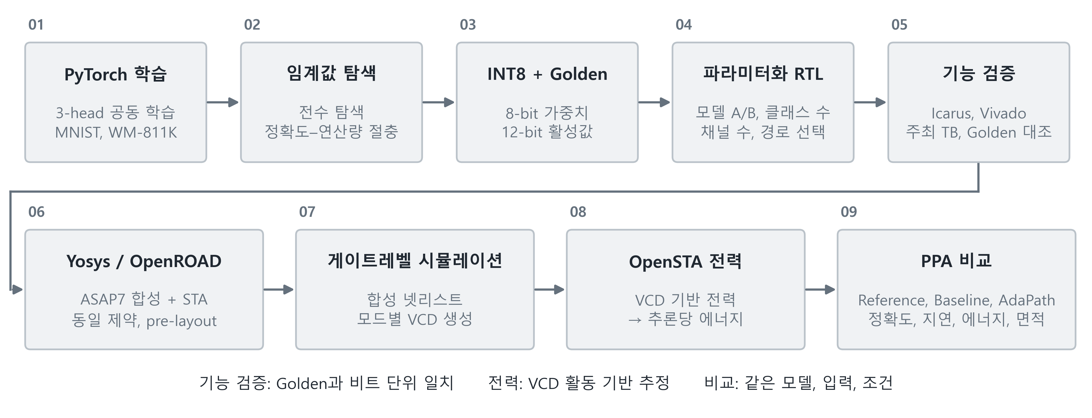
[그림 1] AdaPath-NPU 설계 및 평가 흐름

3.1 전체 구조 및 데이터 흐름
AdaPath-NPU는 세 영역으로 구성된다. Region 1(공유 전단부)은 28×28 입력을 1 pixel/cycle로 스트리밍하여 Conv1(5×5, 3채널)과 MaxPool을 수행한다. 풀링 출력(12×12×3)은 Feature Map Buffer와 Early Classifier에 동시에 공급된다. Region 2(난이도 판단 및 제어)는 Early Classifier(AvgPool 3×3 → FC 48→10) 점수에서 Score Margin을 계산하고 두 임계값과 비교해 모드를 결정한다. Region 3(후단부)는 Medium 또는 Hard일 때만 버퍼를 재생(replay)하여 Conv2와 Light/Full FC를 수행한다. Easy 입력은 Early 점수로 결과를 출력하므로 Conv2와 Light/Full FC의 추론 연산을 생략한다(Early FC는 수행하며, 클럭이 공급되는 레지스터의 전력은 남는다).
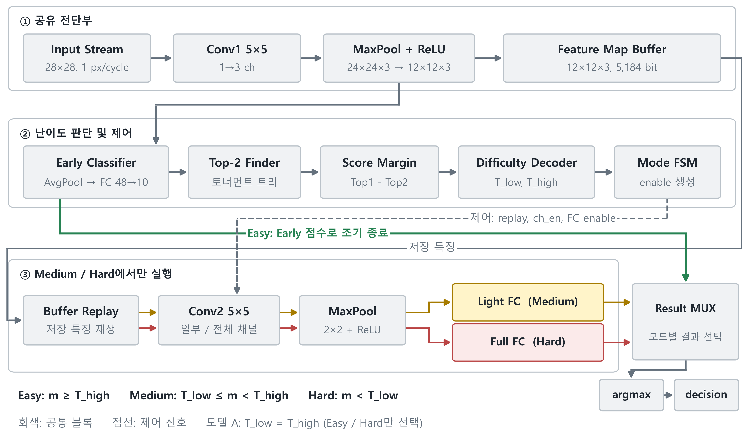
[그림 2] AdaPath-NPU의 데이터 및 제어 흐름 (모델 A의 선정 동작점에서는 Medium 미선택)
[표 4] 모드별 활성 경로와 연산량 (MNIST, 10개 클래스)
모드 | 활성 경로 | MAC (A) | MAC (B)
Easy | Conv1 + Early Classifier | 43,680 | 43,680
Medium | Conv1 + Early Classifier + Conv2 일부 채널 + Light FC | 48,640 | 63,520
Hard | Conv1 + Early Classifier + Conv2 전 채널 + Full FC | 58,560 | 83,360
Baseline (항상 Hard) | Conv1 + Conv2 전 채널 + Full FC (Early Classifier 없음) | 58,080 | 82,880
Reference | Conv1 + Conv2 + FC (항상) | 58,080 | -
A: Conv2 3채널, Medium 1채널. B: Conv2 8채널, Medium 4채널. 모드별 MAC에는 Early FC(480 MAC)가 포함된다.

3.2 Score Margin 기반 난이도 판단과 Top-2 Finder 개선
Score Margin m = s(Top-1) − s(Top-2)는 분류기가 1순위를 얼마나 확신하는지를 나타낸다. m ≥ T_high이면 Easy, T_low ≤ m < T_high이면 Medium, m < T_low이면 Hard로 판정한다. 판정이 미정(X)인 경우에도 안전하게 Hard로 진행하도록 FSM과 디코더를 if/else 우선순위 구조로 작성하였다.
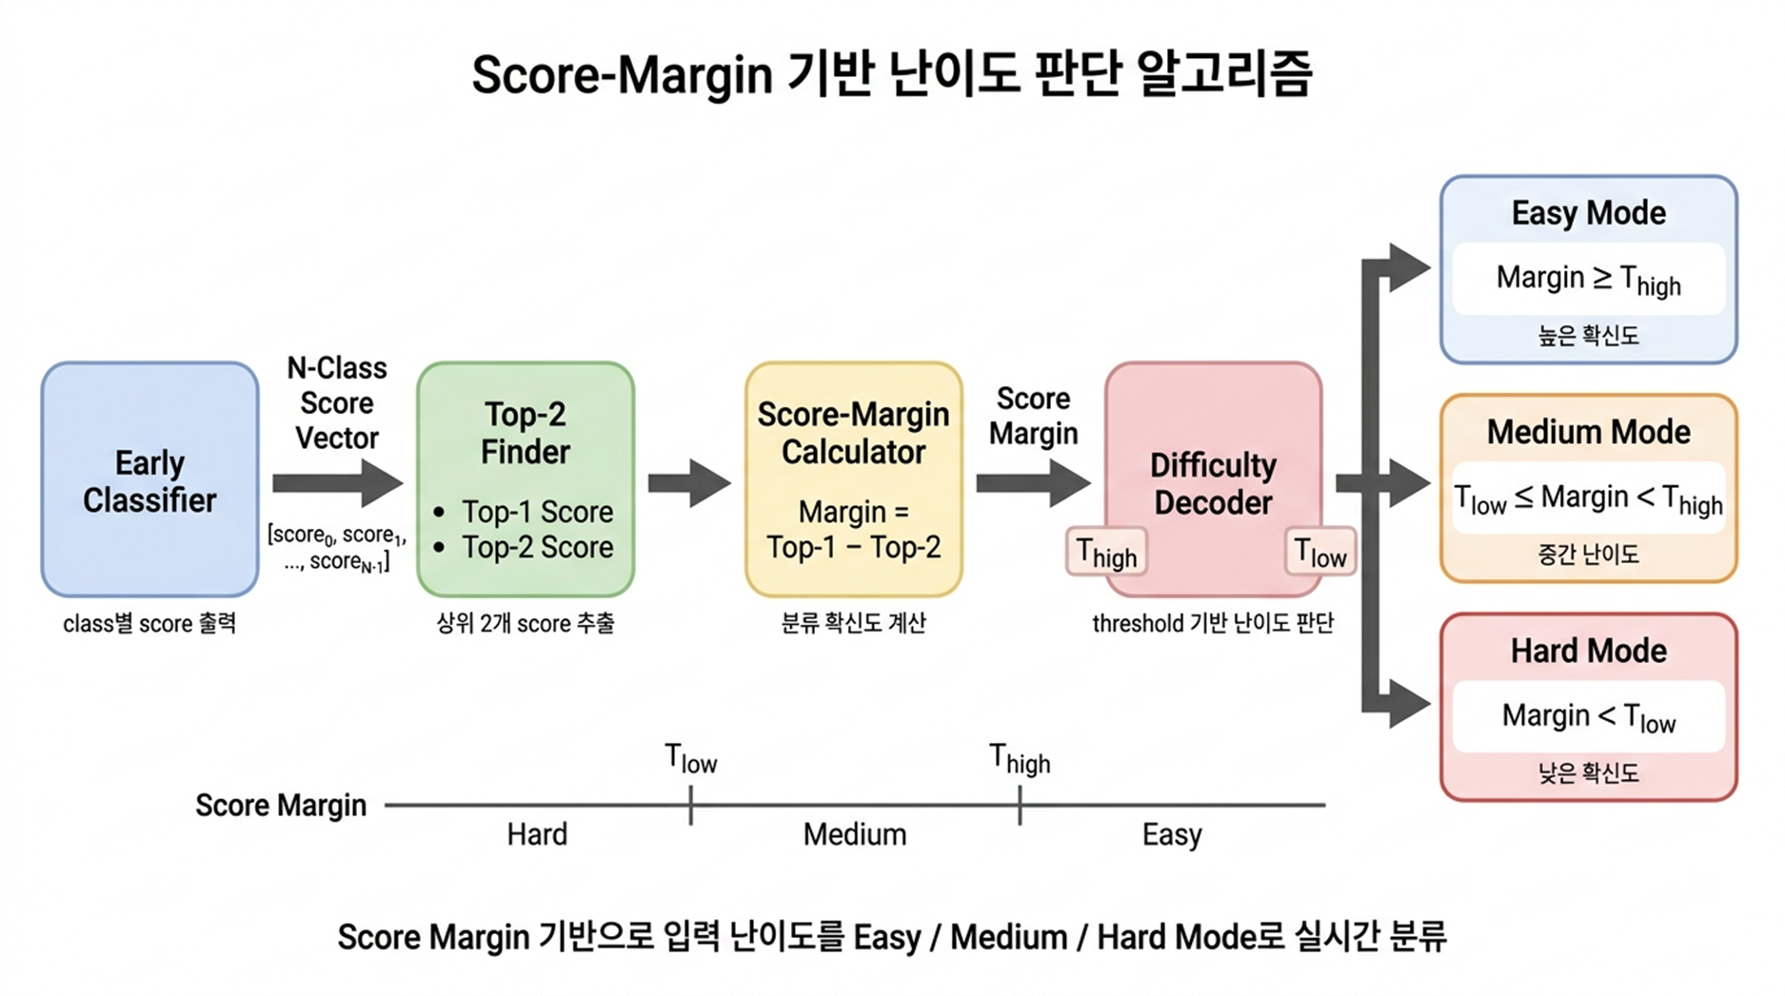
[그림 3] 난이도 판단 및 모드 결정 흐름
10개 점수의 Top-2를 구하는 기존 회로는 Top-1 탐색(Pass 1, 9단)과 해당 위치를 제외한 Top-2 탐색(Pass 2, 9단)을 직렬로 연결하여 최대 18개의 비교 단계가 형성되었고, 이 경로가 설계 전체의 임계 경로가 되었다. 이를 이진 토너먼트 트리로 재설계하였다(그림 4). 10개 점수와 6개 패딩 잎을 4개의 병합 레벨로 축약하며, 각 노드는 (1위 값, 1위 index, 2위 값)을 전달한다. 두 자식 A(낮은 index), B의 병합 규칙은 A.v1 ≥ B.v1이면 1위=A, 2위=max(A.v2, B.v1), 아니면 1위=B, 2위=max(A.v1, B.v2)이다. 동점이면 낮은 index가 이기므로 기존 회로와 출력이 같다. 4레벨은 트리의 구조적 깊이이며 4 cycle이나 표준셀 4단을 뜻하지 않는다. 출력 레지스터는 1단 그대로이므로 처리 cycle은 변하지 않는다.
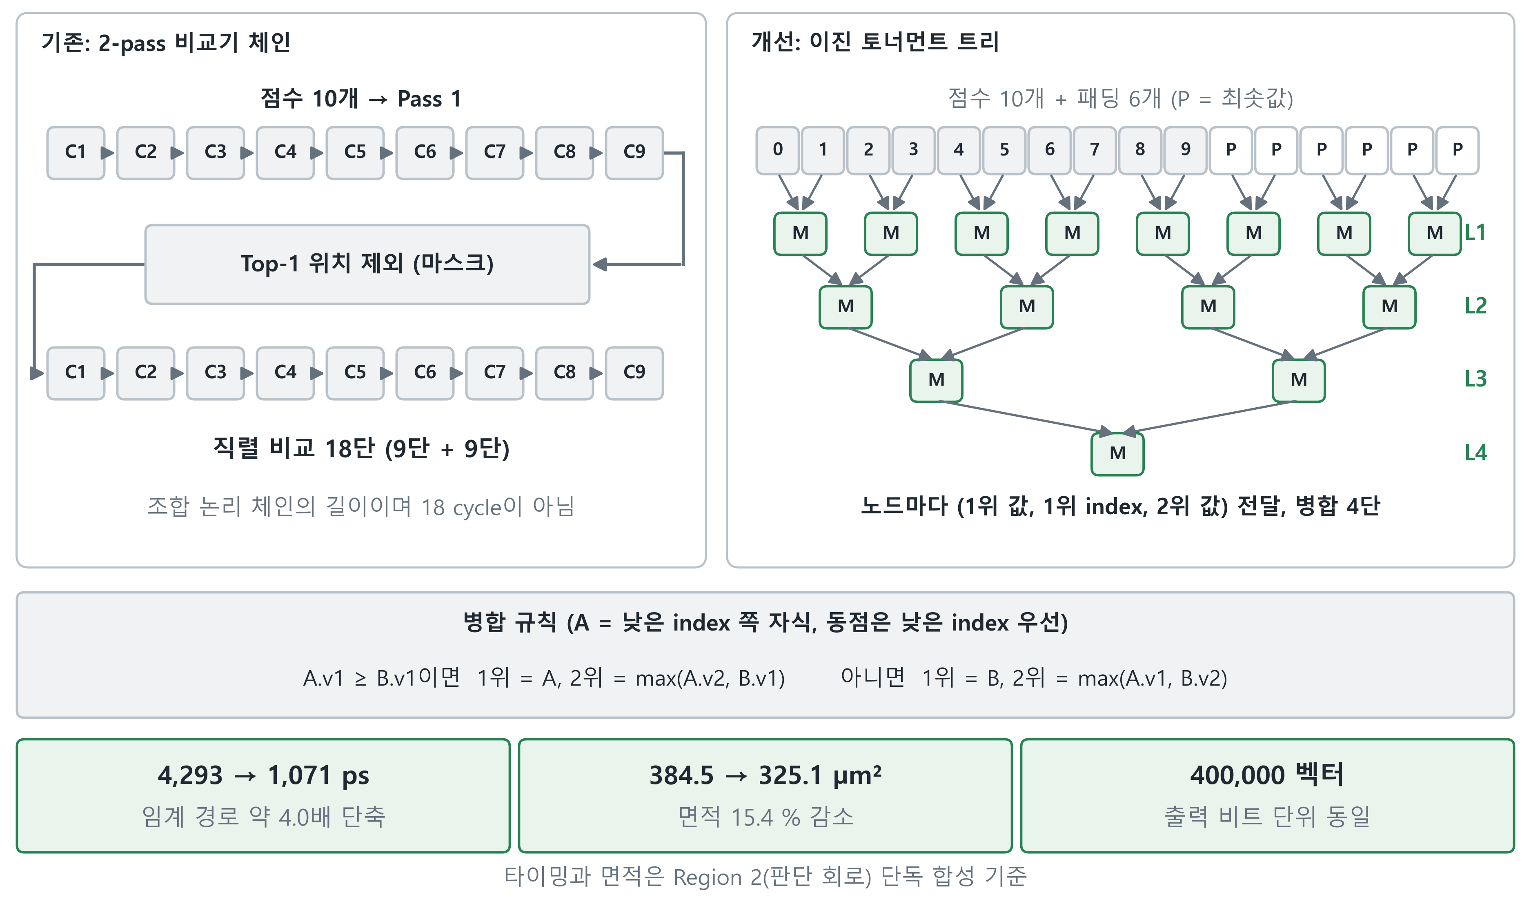
[그림 4] Top-2 Finder: 직렬 비교 체인에서 이진 토너먼트 트리로
[표 5] Top-2 구조 개선에 따른 판단 및 제어 회로 단독 합성 결과 (Top-2, Margin, Decoder, FSM; Early Classifier 제외)
항목 | 기존 (비교기 체인) | 개선 (토너먼트 트리) | 변화
임계 경로 | 4,293 ps | 1,071 ps | 약 4.01배 단축
면적 | 384.5 µm² | 325.1 µm² | 15.4 % 감소
기능 동일성 | - | 테스트한 400,000 벡터에서 출력 비트 동일 | -
400,000 벡터는 무작위, 동점 다수, 경계값(최소/최대), 전부 동일 값을 포함한 테스트 결과이며, 전체 입력 공간에 대한 형식적 동등성 증명은 아니다.
난이도 지표 비교: Score Margin을 선택한 근거를 확인하기 위해, 같은 Early Classifier 로짓으로 Score Margin, 최대 softmax 확률, 엔트로피, Top-1 로짓을 비교하였다(모델 A, MNIST 10,000장, Python float 분석, 그림 5). Full 대비 정확도 손실 0.5 %p 제약에서 Score Margin은 네 지표 중 가장 작은 평균 MAC(44,079)을 보였으나 다른 지표와의 차이는 0.06~1.0 %로 작았고, Early 정답 여부를 구분하는 AUROC는 최대 softmax 확률(0.953)이 Score Margin(0.950)보다 약간 높았다. Score Margin은 확률 정규화와 exp, log 같은 비선형 연산 없이 비교와 감산으로 구현된다는 이점이 있지만, Top-1 로짓보다 연산이 적은 것은 아니므로 '네 지표 중 최소 회로 비용'이라고 결론짓지 않는다. 즉 Score Margin은 비선형 연산 없이 유리한 정확도–연산량 절충을 보인 지표로 해석한다(지표별 면적 및 지연은 측정하지 않음).
[표 6] 난이도 지표 비교 (모델 A, Full 대비 정확도 손실 0.5 %p 제약, 동일셋 탐색)
지표 | 필요 연산 (직접 계산 기준) | AUROC | 정확도 | 평균 MAC | Hard 대비 MAC 절감
Score Margin | 비교 트리 + 감산 1 (exp/log/나눗셈 없음) | 0.950 | 97.03 % | 44,079 | 24.73 %
최대 softmax 확률 | exp 10, 덧셈 9, 정규화(나눗셈) + 최대값 | 0.953 | 97.03 % | 44,106 | 24.68 %
엔트로피 | softmax + log 10, 곱셈 10, 덧셈 9 | 0.950 | 97.03 % | 44,256 | 24.43 %
Top-1 로짓 | 비교 9 (최대값만) | 0.893 | 97.03 % | 44,530 | 23.96 %
연산 수는 직접 수식 기준이며 합성 후 셀 수, 면적, 지연이 아니다. 판정만 필요하면 최대값 정규화 등으로 비선형 연산을 줄일 수 있다. 같은 테스트셋에서 탐색한 결과로 낙관 편향이 있을 수 있으며, 2-fold 교차 평가 평균 정확도는 Margin 97.02 %, 최대 softmax 96.99 %, 엔트로피 96.98 %, Top-1 97.00 %였다.
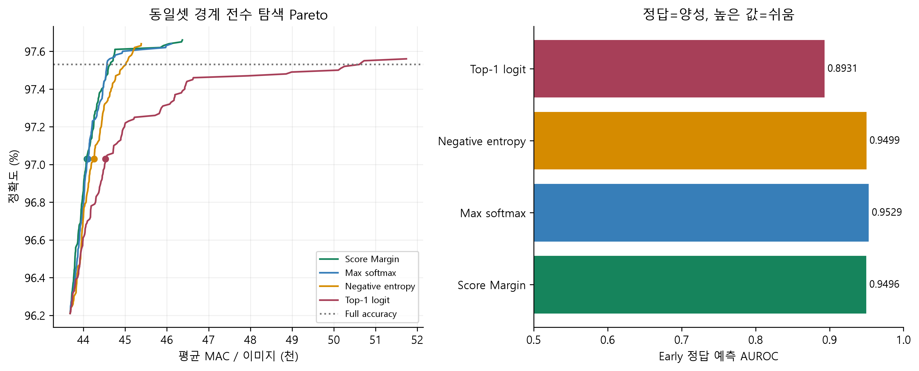
[그림 5] 모델 A의 네 난이도 지표에 대한 동일셋 정확도–MAC Pareto와 Early 정답 예측 AUROC

3.3 소프트웨어 모델링, 임계값 탐색, 정수 양자화
세 출력(Early / Light / Full)을 가진 3-head 모델을 MNIST 학습셋 60,000장으로 공동 학습하였다(표 7). 이후 테스트셋에서 (T_low, T_high)를 탐색하여 'Full 경로 대비 정확도 손실 0.5 %p 이내에서 평균 MAC 최소'인 동작점을 선택하였다. 0.5 %p는 주최 측 기준이 아니라 본 팀이 정한 내부 선정 규칙이다. 이 동작점은 테스트셋 기반 탐색 결과이므로, 임계값 선정과 평가를 분리한 교차 평가를 아래에 함께 제시한다. 정수 규약은 가중치 INT8, 활성값과 점수 인터페이스 signed 12-bit(포화), bias 누산기 도메인 16-bit, 재양자화 반올림 시프트이며, 이 규약으로 RTL과 비트 단위로 일치하는 Golden 모델을 생성하였다.
[표 7] 학습 설정 (모델 A와 B, MNIST / WM-811K 공통)
항목 | 설정 | 항목 | 설정
Optimizer | Adam, lr 2×10⁻³ | Scheduler | Cosine annealing
Epoch / Batch | 30 / 128 | 손실 | CE(Full) + 0.5×CE(Early) + 0.5×CE(Light)
입력 | 28×28, [0,1] 정규화 | Random seed | seed 미고정; 반복 재학습 변동성 미평가

[표 8] 모델별 정확도와 선정 동작점 (MNIST 테스트셋 10,000장)
항목 | 모델 A (지정주제) | 모델 B (확장)
Full / Light / Early 정확도 (float) | 97.53 / 91.14 / 96.21 % | 98.51 / 97.76 / 95.18 %
선정 동작점 모드 비율 (Easy / Medium / Hard) | 94.0 / 0 / 6.0 % | 82 / 8 / 10 %
AdaPath 정확도 / 평균 MAC 절감 | 97.47 % / 23.9 % | 98.12 % / 40.9 %
정수 Hard 경로 정확도 (같은 표본의 float 대비) | 97.10 % (float 96.80 %, n=1,000) | 97.80 % (float 97.95 %, n=2,000)

모델 A는 Conv2가 3채널뿐이어서 1채널 Light 경로의 정확도(91.14 %)가 낮다. 임계값 탐색은 Medium 구간을 두지 않는 동작점(T_low = T_high)을 평가한 후보 중에서 선택하였고, 그 결과 모델 A는 Easy/Hard 두 경로로 동작한다. 반면 후단부가 큰 모델 B와 WM-811K에서는 Medium이 선택된다(3.8절).
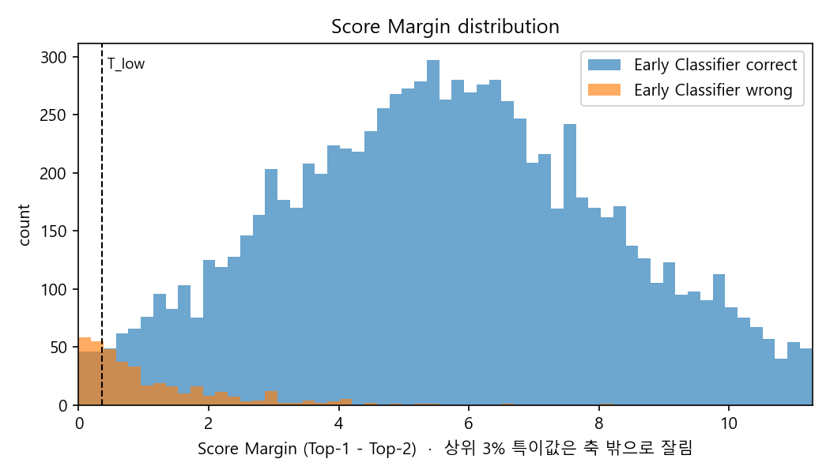
[그림 6] 모델 A의 Score Margin 분포와 선정 임계값

3.3.1 임계값 선정과 평가의 분리 (2-fold 교차 평가)
임계값 선정과 평가에 같은 데이터를 쓰는 문제를 줄이기 위해, 고정 가중치 모델에 대해 테스트셋을 무작위로 반분하여 한쪽에서 동작점을 선정하고 다른 쪽에서 평가하는 2-fold 교차 평가를 5개 분할 seed로 반복하였다(표 9, 그림 7). 기존 보고점과 같은 25개 분위수 후보로 선정하면 모델 A는 두 평가 절반을 합친 반복별 결과에서 정확도 97.41 ± 0.18 %, MAC 절감 23.99 ± 0.23 %로 5회 모두 0.5 %p 손실 예산을 지켰다. 반면 더 촘촘한 경계 전수 탐색에서는 모델 A도 5회 중 3회 예산을 넘었고(손실 0.51 ± 0.04 %p), 모델 B와 WM-811K는 두 탐색법 모두 5회 전부 예산을 넘었다(WM 손실 2.26 ± 1.48 %p). 즉 선정 데이터에서 지킨 정확도 제약이 미사용 데이터에서 보장되지는 않으며, 특히 표본이 작고 클래스가 어려운 WM-811K에서 차이가 컸다. 이 분석은 이미 관찰된 테스트셋을 사후 분할한 것으로, 새로운 외부 테스트셋 검증은 아니다(표준편차는 분할 seed에 따른 변동).
[표 9] 임계값 선정 및 평가 분리 결과 (2-fold × 5 분할 seed, 평가 절반 기준, Python float)
모델 | 탐색 | 정확도 (%) | Full 대비 손실 (%p) | Hard 대비 MAC 절감 (%) | Easy / Medium / Hard (%) | 예산 초과
MNIST A | 기존 보고점 (동일셋) | 97.47 | 0.06 | 23.89 | 94.0 / 0 / 6.0 | -
MNIST A | 25분위수 후보 | 97.41 ± 0.18 | 0.12 | 23.99 ± 0.23 | 94.4 / 0 / 5.6 | 0 / 5
MNIST A | 경계 전수 탐색 | 97.02 ± 0.04 | 0.51 | 24.68 ± 0.02 | 97.1 / 0 / 2.9 | 3 / 5
MNIST B | 기존 보고점 (동일셋) | 98.12 | 0.39 | 40.94 | 82.0 / 8.0 / 10.0 | -
MNIST B | 경계 전수 탐색 | 97.79 ± 0.05 | 0.72 | 43.06 ± 0.12 | 85.9 / 9.2 / 4.9 | 5 / 5
WM-811K | 기존 보고점 (동일셋) | 81.24 | 0.31 | 23.64 | 42.0 / 15.9 / 42.0 | -
WM-811K | 경계 전수 탐색 | 79.29 ± 1.48 | 2.26 | 28.38 ± 1.30 | 55.5 / 9.1 / 35.4 | 5 / 5
선정 규칙: 선정 절반에서 Full 대비 정확도 손실 0.5 %p 이내의 최소 MAC. 평가 절반에서는 제약을 강제하지 않는다. 각 반복의 두 평가 절반을 합친 OOF 결과를 요약하였으며, MAC 절감의 분모는 Hard 경로(Early FC 포함)이다.
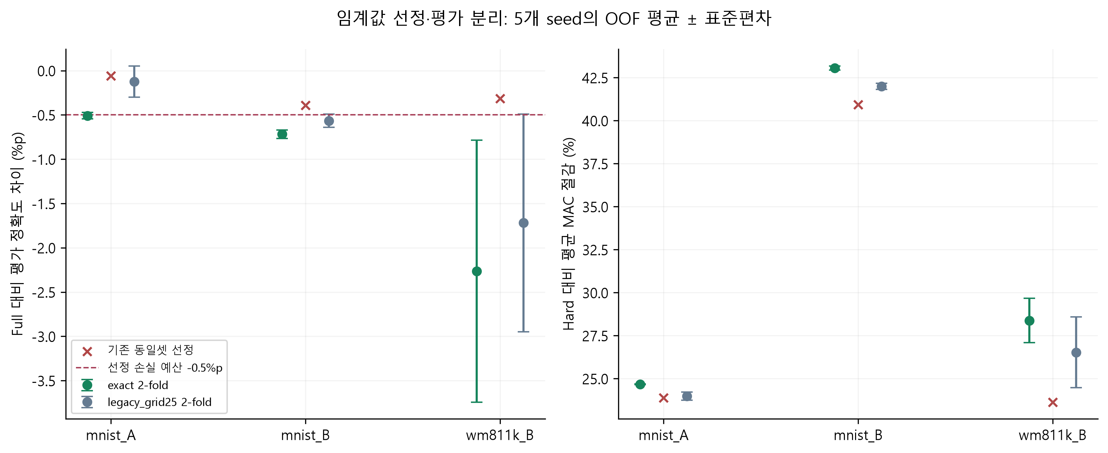
[그림 7] 임계값 선정 및 평가를 분리한 2-fold 결과 (5개 분할 seed의 평균 ± 표준편차, × = 기존 동일셋 동작점)

3.3.2 통계적 비교
기존 동작점에서 AdaPath와 같은 체크포인트의 Full 경로를 같은 이미지 쌍으로 비교하였다(표 10). 모델 A는 97.47 % vs 97.53 % (Wilson 95 % 구간 97.14–97.76 % vs 97.21–97.82 %)이고, 불일치 쌍은 Full만 정답 58장, AdaPath만 정답 52장으로 McNemar exact p = 0.63이었다. 모델 B는 Full만 정답인 쌍이 54장 대 15장으로 유의한 정확도 하락(p = 2.6×10⁻⁶)이 있었으며, 이는 B의 동작점이 0.39 %p 손실을 수용한 결과와 일치한다. 유의하지 않다는 결과(A, WM)는 동등성이나 비열등성의 증명이 아니며, 같은 테스트셋으로 임계값을 선정한 사후 비교라는 한계가 있다. 주최 측 input_1000.txt는 고유 100장의 10회 반복이므로 통계 검정에서 제외하였다.
[표 10] 기존 동작점의 AdaPath vs Full 통계 비교 (같은 체크포인트, 이미지 단위)
모델 | n | AdaPath (95 % CI) | Full (95 % CI) | b / c | McNemar p (Holm)
MNIST A | 10,000 | 97.47 % (97.14–97.76) | 97.53 % (97.21–97.82) | 58 / 52 | 0.634 (1.0)
MNIST B | 10,000 | 98.12 % (97.83–98.37) | 98.51 % (98.25–98.73) | 54 / 15 | 2.6×10⁻⁶ (7.8×10⁻⁶)
WM-811K | 954 | 81.24 % (78.64–83.59) | 81.55 % (78.97–83.88) | 19 / 16 | 0.736 (1.0)
b = Full만 정답, c = AdaPath만 정답. 양측 exact 검정, 세 비교에 Holm 보정.

3.4 RTL 설계와 주최 측 인터페이스 호환
RTL은 채널 수 및 클래스 수를 파라미터화한 단일 소스(adapath_top.v)로 작성하였다. VARIANT(0: Baseline, 1: Early-Exit, 2: AdaPath)와 C2/C2_MED(모델 A와 B), N_CLASS(MNIST 10, WM-811K 4) 및 각 모델의 가중치, 임계값, shift 설정만 바꿔 표 2의 비교 설계를 생성하였다. 주요 블록은 conv1_engine(75 MAC 병렬), fmap_buffer(144×36 bit), early_classifier, top2_finder, score_margin_calc, difficulty_decoder, mode_control_fsm, conv2_engine(채널 enable), fc_engine(Light/Full)이다.
주최 측 평가는 제출 프로젝트의 테스트벤치에서 입력 파일만 교체하는 방식이므로, 레퍼런스 chip과 포트 목록 및 폭이 같은 래퍼(chip_adapath.v)를 제작하였다(그림 8). 레퍼런스 가중치 포트는 호환용으로 입력만 받고 사용하지 않으며, 본 팀이 학습한 가중치는 래퍼 내부 상수(adapath_weights.vh)로 고정하였다. 레퍼런스는 rst_n 해제 직후부터 픽셀을 받으므로, clk로 샘플링한 rst_n의 상승을 검출하여 코어의 start 펄스를 생성한다(reset low 구간이 최소 1 clk 이상 관측되어야 함). 주최 측 top_tb.v는 테스트벤치 로직을 수정하지 않았으며, 데이터 파일 경로만 프로젝트 내부 파일명으로 지정하였다. 시뮬레이션 top은 top_tb_1000, 도구는 Vivado 2023.1이다.
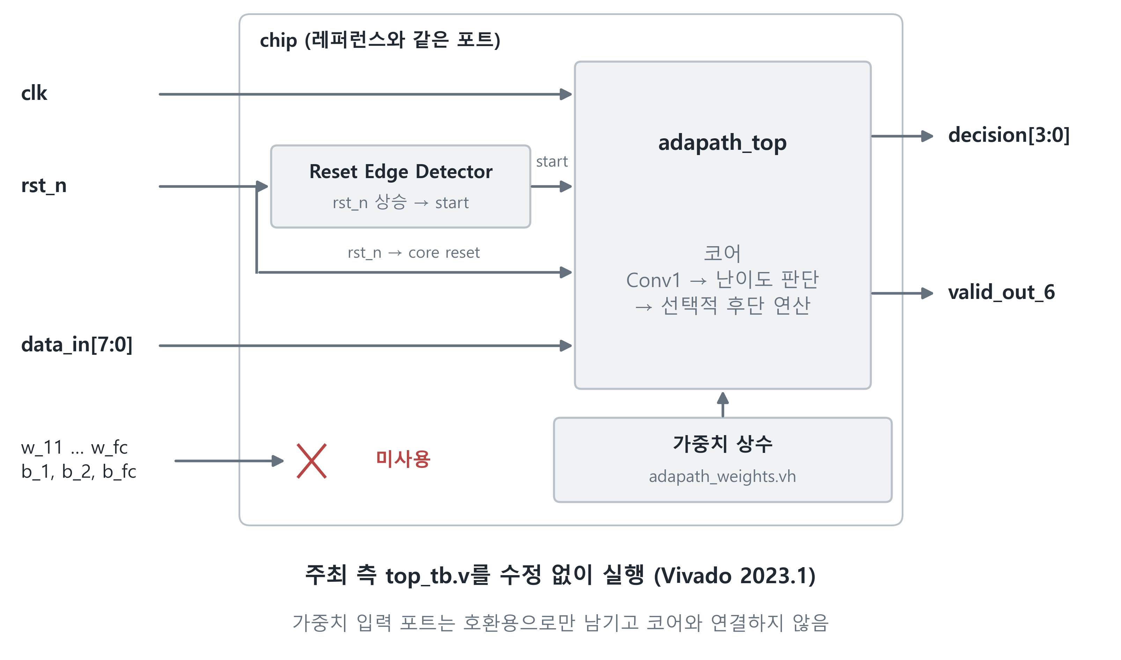
[그림 8] 주최 측 chip 인터페이스를 유지하는 래퍼

3.5 기능 검증
[표 11] 기능 검증 결과
검증 단계 | 방법 | 결과
판단 및 제어 회로 단위 | Python Golden 200 벡터 | 200 / 200 일치
Top-2 Finder 개선 | 기존 회로와 400,000 벡터 비교 (무작위, 동점, 경계값) | 테스트 벡터 전부 출력 동일
End-to-end | 3종 구조 × 9장, 모드별 대표 이미지 | 27 / 27 Golden 일치
1,000장 회귀 (모델 B) | MNIST 1,000장 Golden (margin / mode / decision) | 1,000 / 1,000 일치
게이트레벨 (A, B, Reference) | 합성 넷리스트 + ASAP7 셀 모델 시뮬레이션 | RTL과 판정, 모드, cycle 동일
주최 측 TB (Vivado 2023.1) | top_tb_1000, 테스트벤치 로직 무수정 | Reference 96.7 % / A 96.6 % / B 99.9 %
WM-811K (Vivado 2023.1) | chip 래퍼(4개 클래스) + tb_wm, 테스트 954장 | Golden 판정, 모드, Margin 954 / 954 일치

[표 12] 주최 측 입력(input_1000.txt) 기준 정확도와 처리 cycle
설계 | 정답 (순차 입력) | 정답률 (주최 TB) | 평균 cycle (주최 TB) | 평균 cycle (순차 입력) | 모드 분포 (순차)
Reference | 970 / 1,000 | 96.7 % | 1,336 | 1,334 | -
Baseline_A | 970 / 1,000 | - | - | 985 | 0 / 0 / 1,000
AdaPath_A | 970 / 1,000 | 96.6 % | 854.8 | 851.8 | 960 / 0 / 40
AdaPath_B | 1,000 / 1,000 | 99.9 % | 870.3 | 867.2 | 870 / 60 / 70
input_1000.txt는 서로 다른 100장이 10번 반복된 1,000회 입력이므로 1,000개의 독립 표본이 아니다. '순차 입력'은 1,000회를 순서대로 1회씩 처리한 결과이고, cycle은 start(rst_n 해제)부터 valid_out까지이다. '주최 TB'는 $urandom_range로 복원 무작위 추출하므로 설계마다 추출된 표본 구성이 달라질 수 있다. cycle은 연속한 valid_out 사이 간격(리셋 포함)의 평균이다.

3.5.1 주최 측 TB의 입력 경계
원본 TB는 $urandom_range(0,1000)으로 상한을 포함하여 이미지 인덱스를 뽑으므로, 인덱스 1000이 선택되면 pixel[0:783999]의 범위를 벗어난 X 데이터를 읽는다. 별도 관찰 모듈로 확인한 결과, 주최 측 레퍼런스(원본 RTL + 원본 TB, Vivado 2024.1)에서 인덱스 1000이 3회 선택되었고, AdaPath_A 제출본의 Icarus 진단 실행에서도 2회 선택되었다. 전체 valid_out 1,001회 중 1회는 첫 이미지 전 입력이 미정인 상태(state = X)의 초기 출력으로 채점에서 제외되므로 실제 채점은 1,000회이며, Vivado 실행 로그에서 채점된 판정이 X인 경우는 없었다. 따라서 주최 측 TB 결과에는 인덱스 1000 표본(1,000회 중 2~3회, 최대 0.3 %p)의 영향이 섞일 수 있어, 정확도 및 cycle 비교의 주 근거는 입력 범위와 출력 수를 확인한 순차 실행(970 / 1,000)으로 한정한다. 원본 TB 로직은 수정하지 않았으며, 진단 로그는 results_hs/pre_submit_checks/와 results_hs/vivado_reference_audit/에 보존하였다.

3.5.2 별도 수정 TB 재검증
원본 제출 TB와 RTL은 보존하고 top_tb_1000_corrected.v를 새로 작성하였다. 상태 및 입력을 명시적으로 초기화하고, 난수 인덱스를 0~999로 제한하였으며, 이미지마다 정확히 784개 픽셀만 읽고 실제 valid_out 1,000개를 집계한 뒤 종료하도록 하였다. 제출 ZIP의 동일한 chip 래퍼 및 가중치를 사용하여 0~999 순차 입력과 seed=2026의 복원 무작위 입력을 각각 1,000회 실행하였다.
[표 13] 별도 수정 TB의 입력 및 출력 무결성 재검증 (모델 A)
검사 항목 | 순차 1,000회 | 무작위 1,000회
유효 출력 수 | 1000 | 1000
정답 수 | 970 | 971
Easy / Medium / Hard | 960 / 0 / 40 | 956 / 0 / 44
범위 밖 읽기 | 0 | 0
X 데이터 읽기 | 0 | 0
X 출력 | 0 | 0
픽셀 읽기 수 | 784000 | 784000

두 실행 모두 4,000 cycle 제한 내 출력되었다. 무작위 실행의 모든 판정 및 모드는 같은 이미지 인덱스의 순차 실행 결과와 1,000/1,000 일치하였다. 이는 수정한 검증 환경에서 입력 범위, 출력 수, 판정 재현성을 확인한 결과이며, 원본 주최 TB의 결함을 수정했거나 기존 Vivado 로그를 재현했다는 뜻은 아니다. 두 입력 순서의 정확도 차이는 표본 구성 차이를 포함하므로 성능 개선으로 해석하지 않는다. 입력에는 고유 100장의 반복이 포함되어 독립 1,000장 평가도 아니다. 원본 파일 해시, 수정 TB, 인덱스별 CSV와 실행 로그는 results_hs/corrected_tb/에 보존하였다.

3.5.3 Vivado 실행 화면과 파형
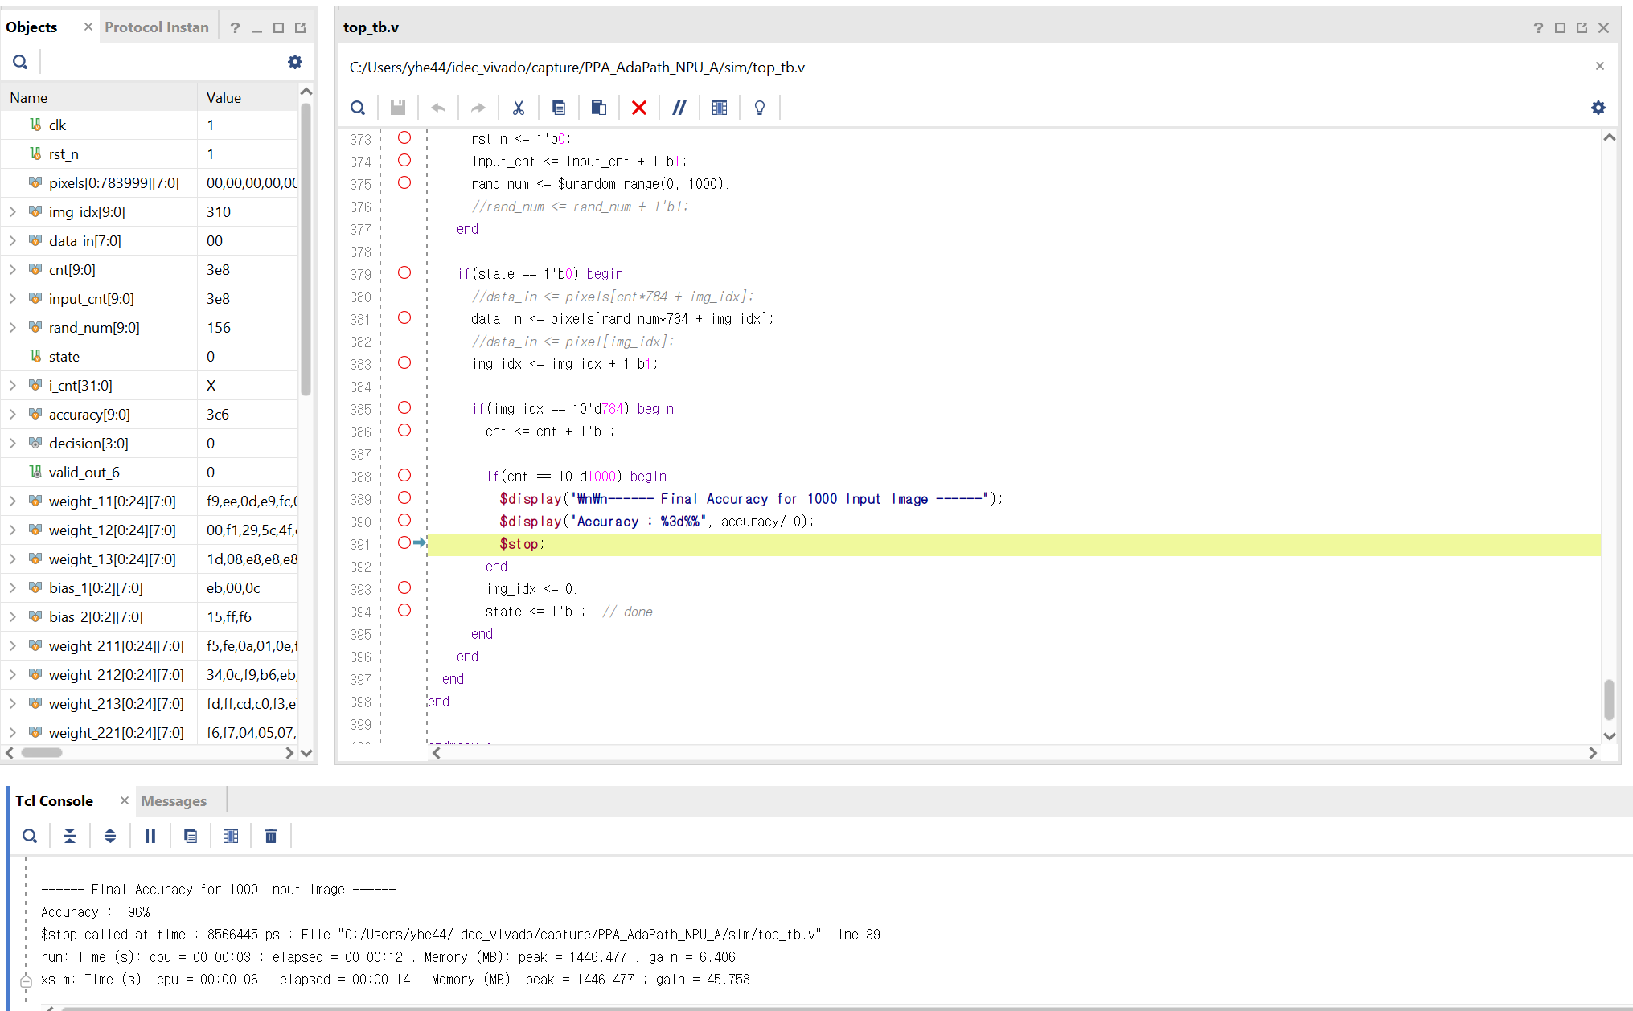
[그림 9] Vivado 2023.1 실행 화면 — 주최 측 top_tb_1000 실행 결과 (AdaPath_A)
제출 프로젝트(.xpr)를 Vivado 2023.1에서 그대로 실행한 화면이다. 원본 테스트벤치의 cnt가 1,000에 도달한 뒤 $stop(391행)에서 정지하였고, Tcl 콘솔에 'Accuracy : 96%'가 출력되었다. Objects 창의 accuracy = 0x3C6(966), cnt = 0x3E8(1,000)이다.
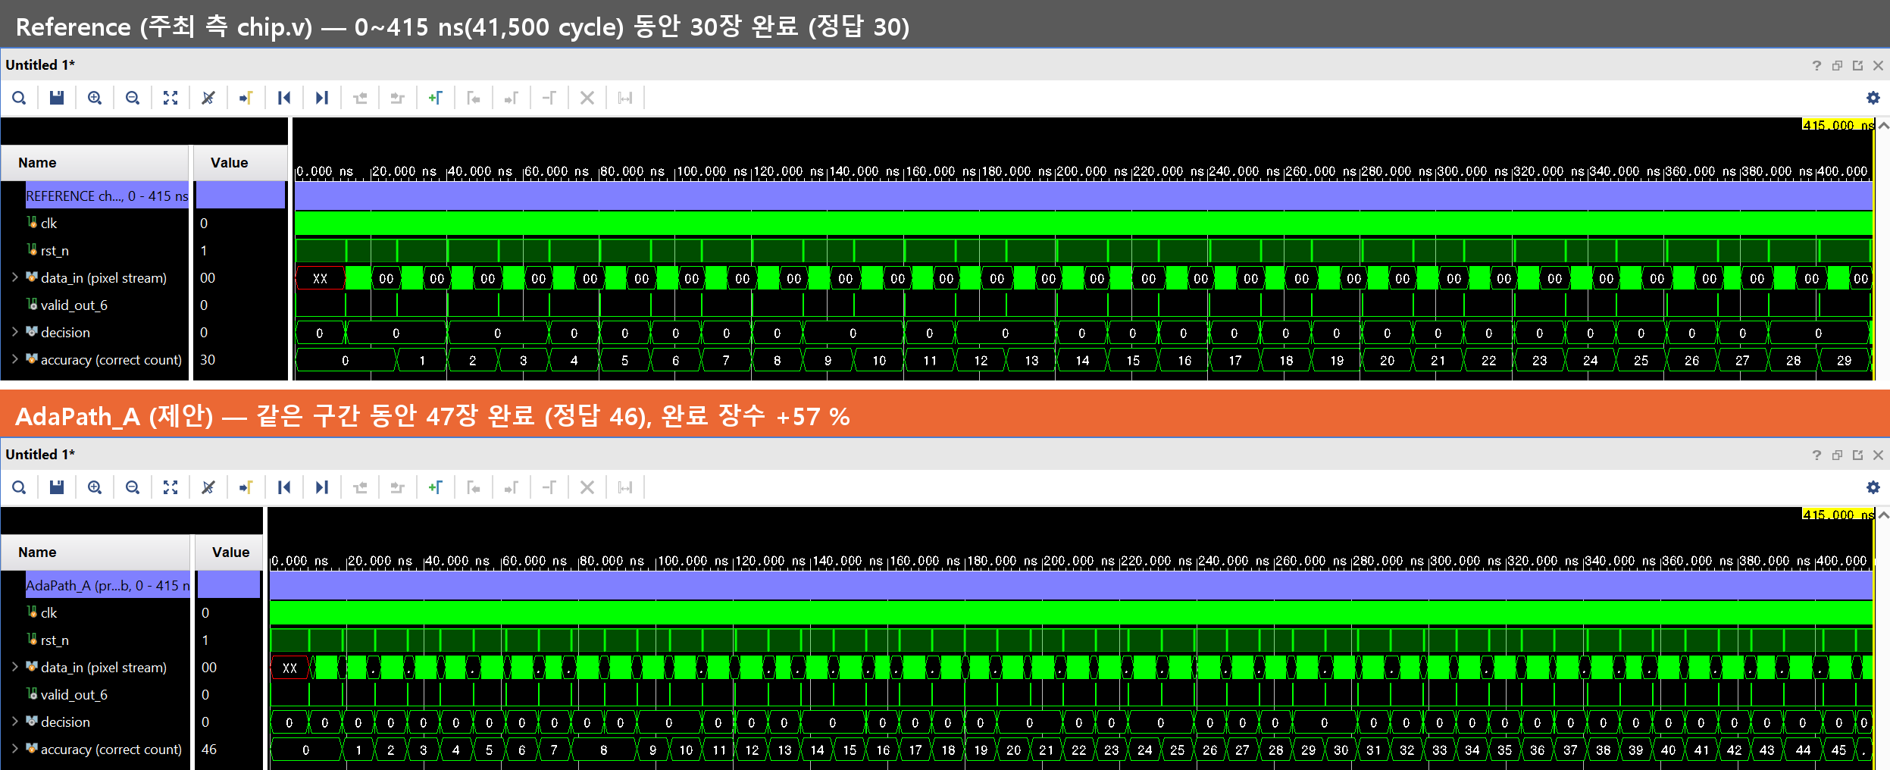
[그림 10] 같은 41,500 cycle(0~415 ns, 논리 시뮬레이션) 동안 완료한 이미지 수: Reference 30장 vs AdaPath_A 47장
같은 테스트벤치에서 같은 41,500 cycle 동안 Reference는 30장(정답 30), AdaPath_A는 47장(정답 46, 9번째 이미지 오답)을 완료하였다(실행 로그로 확인, 파형의 accuracy는 정답 누계). 완료 장수 기준 57 % 많으며, 이미지당 평균 처리 cycle이 1,336에서 855로 줄어든 효과가 파형에 나타난다. 구간 길이와 추출된 입력 구성이 달라 이 비율이 전체 평균 cycle 비와 정확히 일치하지는 않는다.
위 시간축은 timescale 1ps/1ps 및 always #5 클럭에 따른 10 ps 주기의 기능 시뮬레이션(415 ns = 41,500 cycle) 표시이다. 물리적 동작 주파수나 실제 추론 지연으로 해석하지 않으며, STA의 Fmax 및 100 MHz 전력 평가 조건과 구분한다.
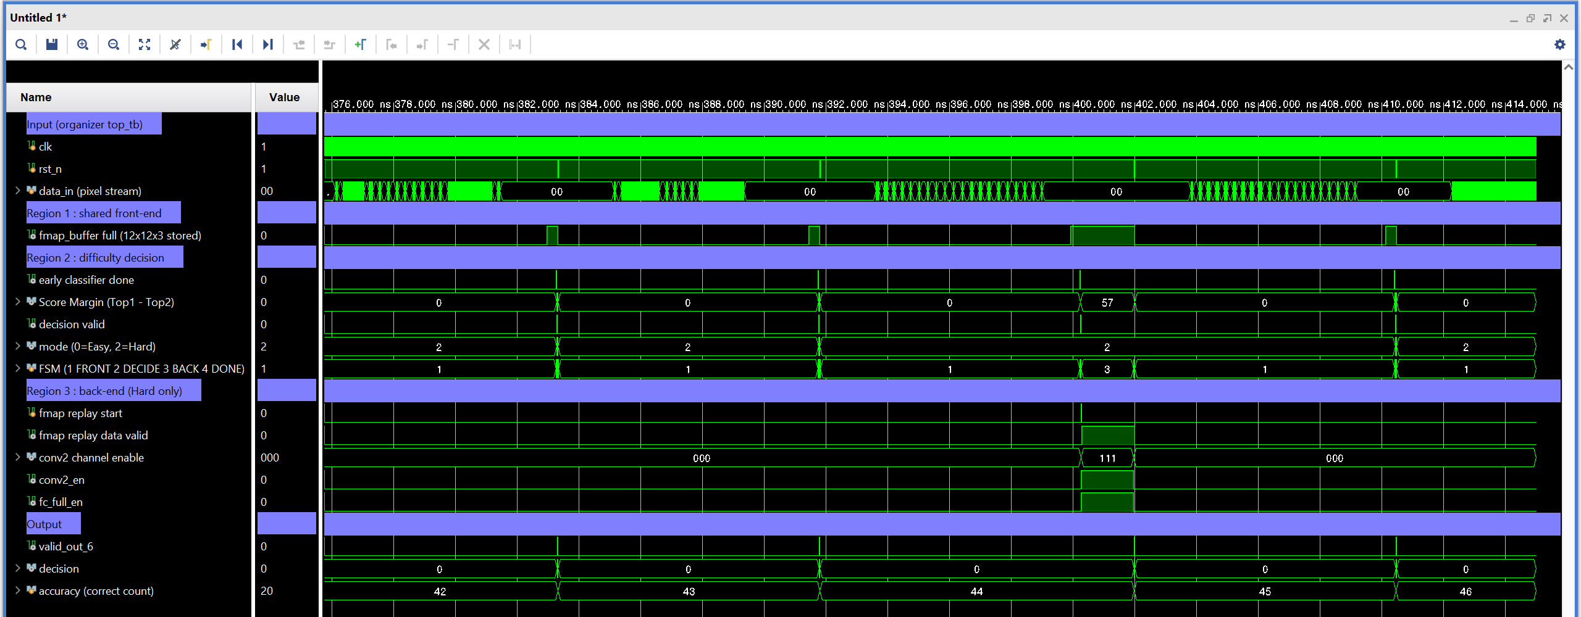
[그림 11] Vivado 파형 (376~415 ns, 논리 시뮬레이션): 실행 순번 42~45번째(Easy)와 46번째(Hard) 이미지의 내부 동작 비교
실행 순번 42~45번째 Easy 이미지는 Early Classifier가 끝난 직후 FSM이 FRONT(1)에서 바로 출력으로 넘어가므로, Feature Map Buffer 재생, Conv2 채널 enable, Full FC가 활성화되지 않는다. 46번째 이미지만 Score Margin이 57로 임계값 63보다 작아 Hard로 판정되며 후단부가 동작한다. mode 및 margin 레지스터는 이미지마다 리셋되고 Easy 판정은 출력 직전 수 cycle 동안만 유지되므로, 이 배율에서는 리셋값(Hard=2)이 주로 보인다.
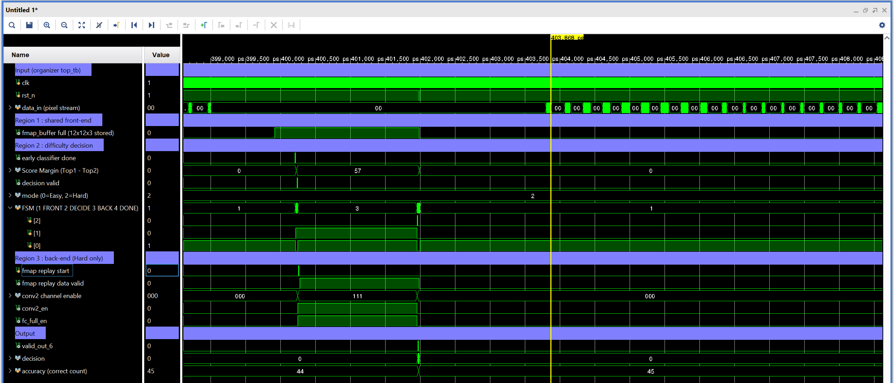
[그림 12] Vivado 파형 확대 (399~408 ns, 논리 시뮬레이션): 46번째(Hard 판정) 이미지의 내부 처리 순서
Hard 판정 시 내부 동작은 ① Early Classifier 완료 → ② Score Margin 57 산출 및 판정 유효 → ③ FSM BACK(3) 전환 → ④ Feature Map Buffer 재생 시작 및 재생 데이터 유효 구간 → ⑤ Conv2 전 채널 enable(111)과 Full FC 동작 → ⑥ valid_out_6 출력과 누적 정답 수 증가(44 → 45) 순서로 진행된다. Hard 이미지 1장의 추가 처리 시간은 Easy 대비 171 cycle이다. DECIDE 및 DONE처럼 1~2 cycle만 유지되는 짧은 상태는 이 배율에서 구분되지 않으므로, 상태 전이 전체의 검증은 RTL 회귀 검증(표 11)에 근거한다.

3.5.4 제출 패키지의 독립 PC 재현 (Vivado 2024.1)
제출 패키지의 이식성과 재현성을 확인하기 위해, 작성자와 다른 PC의 Vivado 2024.1에서 A, B, WM 프로젝트 ZIP을 각각 새 경로에 압축 해제하여 Behavioral Simulation을 수행하였다. 패키지에 포함된 RTL, 테스트벤치, 가중치, 입력 데이터의 SHA-256이 원본과 일치함을 확인하였으며, A와 B는 원본 테스트벤치에서 각각 966 / 1,000과 999 / 1,000의 정답 수를 재현하였다(콘솔 표시는 정수 연산으로 96 %, 99 %). WM은 774 / 954(81.13 %)의 정확도와 판정, 모드, Score Margin의 Golden 일치 954 / 954를 재현하였고, Easy / Medium / Hard 사용 횟수도 404 / 167 / 383으로 같았다. 이 결과는 동봉한 테스트 입력에 대한 제출 패키지의 실행 재현성을 뒷받침하며, 비공개 평가 입력에 대한 정확도를 보증하는 결과로 해석하지 않는다. 캡처와 전체 로그는 results_hs/submit_check/에 보존하였다.
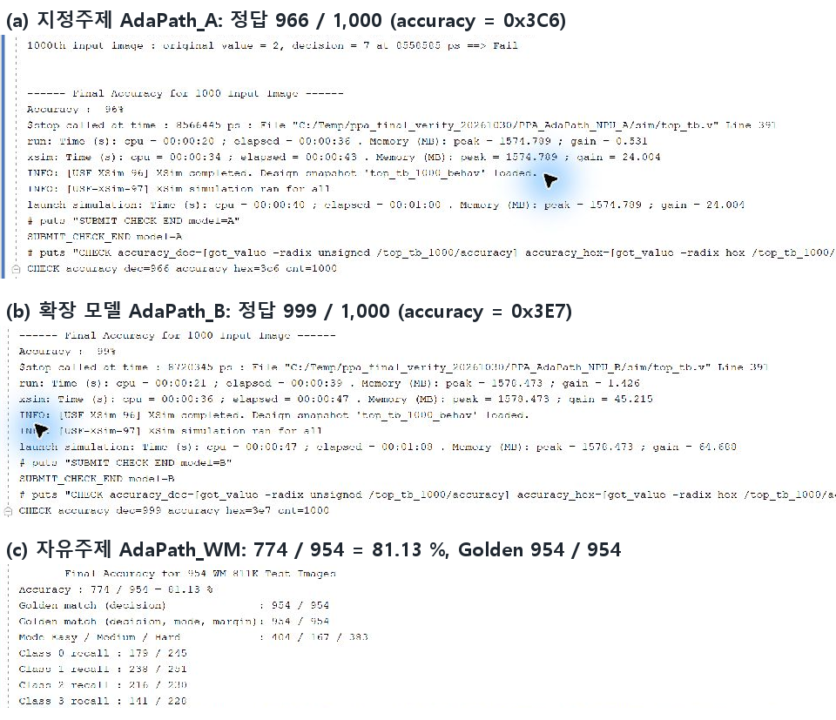
[그림 13] 독립 PC의 Vivado 2024.1에서 제출 ZIP 3종을 실행한 Tcl 콘솔. 콘솔 백분율은 원본 TB의 정수 연산 표시이며 정답 수와 구분한다.

3.5.5 제어 조건 검사 및 검증 범위
Vivado 2024.1에서 원본 RTL, TB 및 제출 ZIP을 변경하지 않고, 별도의 읽기 전용 관측 모듈을 시뮬레이션 최상위에 추가하여 4개 제어 조건을 검사하였다(표 14). start와 모드 수락은 클럭 상승 에지에서 관측하고, 제어 출력은 비차단 대입 갱신 이후 1 ps에 검사하였다. 모델 A의 TB 클럭은 10 ps, WM의 TB 클럭은 10 ns로, 모두 기능 시뮬레이션 시간축이며 합성 후 동작 주파수를 뜻하지 않는다.
[표 14] 제어 조건의 동적 검사 (Vivado 2024.1, 검사 횟수 / 위반 건수)
검사 조건 및 단위 | 모델 A | WM-811K
Easy 결정 후 valid까지 Conv2 비활성 (cycle) | 1,920 / 0 | 808 / 0
Medium 후단 활성 중 채널 mask, Light/Full FC 선택 (cycle) | 0 / 해당 없음 | 27,555 / 0
start→valid 4,000 cycle 이내 응답 (완료 거래) | 1,001 / 0 | 954 / 0
S_BACK과 S_DONE에서 선택 모드와 Result MUX 일치 (cycle) | 8,012 / 0 | 91,704 / 0
모델 A는 선정 동작점에서 Medium을 실행하지 않았다. WM의 Medium 167장에 대해 27,555개 후단 활성 cycle을 검사하였다. A 완료 거래에는 초기 비채점 거래 1회가 포함되며, 종료 시 추가 start 1회는 제한 시간 이전에 시뮬레이션이 끝나 미평가이다.
검사된 조건의 위반은 0건이었으나, 이는 유한한 입력에 대한 동적 검사이며 모든 입력에 대한 형식 검증은 아니다. 모델 A는 start 1,002회 중 1,001회가 완료되었고, 마지막 1회는 종료 시 미평가로 남았다. 초기 비채점 출력 1회에서 decision의 X가 관측되었으며, 활성 거래 중 입력 X 관측 cycle은 A 2,096회, WM 221회였다. 따라서 이 결과를 전체 입출력의 X-free 검증으로 해석하지 않는다. 검사한 제어 신호의 X 관측은 두 설계 모두 0회였다.
최종 A 채점 로그 1,000개는 기존 ZIP 실행과 줄 단위로 같았으며 정답은 966개였다. WM은 954개 거래가 모두 완료되었다. 새로운 경로에서 다시 실행한 집계와 거래별 CSV도 일치하였다. 별도로 관측기 입력에 4종 위반을 주입한 자가 시험은 각 위반을 1건씩 검출하였다. 이는 관측기 점검이며 DUT 결함 주입 실험은 아니다. 원시 로그, CSV, 검증 코드는 results_hs/assertions/에 보존하였다.

3.5.6 런타임 임계값 스윕 (RTL 실측)
difficulty_decoder의 레지스터 임계값 모드(USE_REG_TH)를 최상위 포트로 연결하고, 주최 측 입력 1,000회에 대해 TL = TH를 0~400으로 바꿔 가며 16개 동작점을 RTL로 측정하였다(그림 14). TH = 63에서 기존 결과(정답 970, 평균 851.84 cycle, Easy/Hard 960/40)가 재현되었다. TH를 높이면 Hard 수가 0(TH = 0)에서 730(TH = 400)까지 늘고 평균 cycle은 845.0에서 969.8로 증가하여, 칩을 다시 합성하지 않고 런타임에 정확도–연산 시간 동작점을 바꿀 수 있음을 확인하였다. 한편 이 입력 집합에서는 평가한 TH = 0, 10, 20, 30(전부 Easy)이 정답 980개로 오히려 높아 TH = 63을 지배하였다. 이는 고유 100장으로 구성된 입력의 특성으로, MNIST 테스트셋 10,000장에서는 Early 경로 단독 정확도(96.21 %)가 Full 경로(97.53 %)보다 낮다. 따라서 이 스윕은 런타임 조정 기능의 검증이며, 이 입력에서의 최적 임계값을 일반화하지 않는다.
[표 15] 모델 A 임계값 스윕 전체 결과 (RTL, TL=TH)
TL=TH | 정답 / 1,000 | 정확도 (%) | 평균 cycle | Easy | Hard
0 | 980 | 98.0 | 845.00 | 1000 | 0
10 | 980 | 98.0 | 845.00 | 1000 | 0
20 | 980 | 98.0 | 845.00 | 1000 | 0
30 | 980 | 98.0 | 845.00 | 1000 | 0
40 | 970 | 97.0 | 848.42 | 980 | 20
50 | 970 | 97.0 | 850.13 | 970 | 30
63 | 970 | 97.0 | 851.84 | 960 | 40
80 | 970 | 97.0 | 853.55 | 950 | 50
100 | 970 | 97.0 | 856.97 | 930 | 70
119 | 970 | 97.0 | 860.39 | 910 | 90
140 | 970 | 97.0 | 868.94 | 860 | 140
170 | 970 | 97.0 | 868.94 | 860 | 140
200 | 970 | 97.0 | 880.91 | 790 | 210
250 | 970 | 97.0 | 903.14 | 660 | 340
300 | 970 | 97.0 | 928.79 | 510 | 490
400 | 970 | 97.0 | 969.83 | 270 | 730
모든 조건에서 정상 출력 1,000개, Medium=0이다. 표는 rtl/sweep_A.csv에서 직접 생성하였다.
Hard 비율을 p_H라 하면 평균 cycle은 C = 845(1−p_H) + 1016p_H = 845 + 171p_H이다. 16개 조건은 CSV 표시 정밀도 범위에서 이 관계와 일치하였다. TH=63보다 낮은 네 조건은 이 입력에서 정확도가 1.0 %p 높고 평균 cycle이 6.84 작았다. 그러나 이 결과만으로 기존 동작점을 변경하거나 다른 입력에서도 우세하다고 결론짓지 않았다. TL=TH이므로 Medium 경로의 기여도 검증하지 않는다.
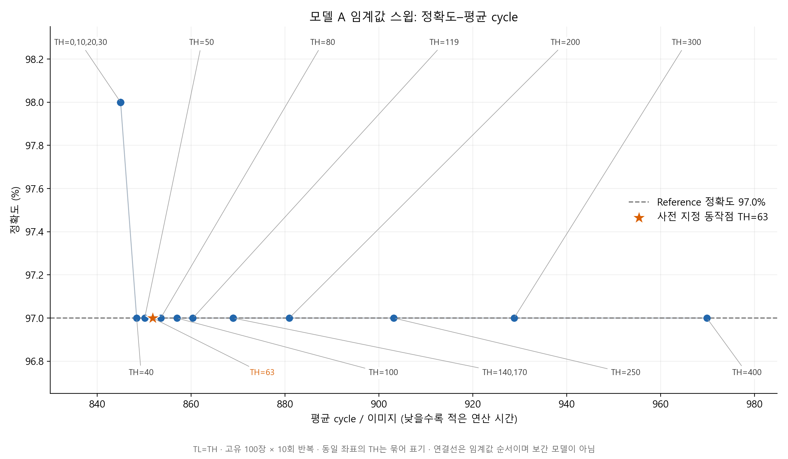
[그림 14] 모델 A 런타임 임계값 스윕 (RTL 실측, 주최 측 입력 1,000회): 정확도–평균 처리 cycle

3.6 논리 합성 및 타이밍 (OpenROAD-flow-scripts, ASAP7)
모든 설계를 동일한 흐름(Yosys + ABC area 스크립트, 동일 SDC 규칙: 입출력 지연 = 클럭 주기의 20 %)으로 합성하고 OpenROAD로 pre-layout STA를 수행하였다. 가중치는 모든 설계에서 입력 포트로 두었다. 입력 지연이 주기에 비례하므로, 단일 주기의 WNS로 Fmax를 역산하지 않고 클럭 주기를 1.0~2.4 ns로 스윕하여 최악 slack이 0이 되는 주기(인접 두 점의 선형 보간)를 추정하였다. 이 값은 보간 주기에서 직접 STA 통과를 확인한 값과 구분한다. 또한 추론 중 값이 바뀌지 않는 가중치 포트를 false path로 둔 조건(레지스터 간, 픽셀 입력 경로 기준)의 Fmax를 함께 제시한다.
[표 16] 합성 결과 (pre-layout, 클럭 주기 스윕)
설계 | Cell Area (µm²) | Reference 대비 | 슬랙 0 추정 주기 (ps) | Fmax (MHz, SDC 규칙) | Fmax (MHz, 가중치 정적)
Reference | 32,085 | +0.0 % | 1,755 | 569.8 | 674.6
Baseline_A | 45,501 | +41.8 % | 1,841 | 543.3 | 626.7
AdaPath_A | 49,858 | +55.4 % | 1,841 | 543.1 | 627.4
Baseline_B | 74,534 | +132.3 % | 2,056 | 486.4 | 557.4
AdaPath_B | 98,708 | +207.6 % | 2,019 | 495.4 | 560.6
추정 주기 및 Fmax(SDC 규칙)는 입출력 지연 20 % 조건에서 최악 slack = 0인 교차점을 선형 보간한 값이다. 이 조건의 임계 경로는 세 설계 모두 가중치 입력 포트에서 시작한다. '가중치 정적'은 가중치 포트를 false path로 둔 결과이다.
[표 17] STA 스윕의 실제 실패 및 통과점 (입출력 지연 20% 조건)
설계 | 실패 주기 (ps) | 실패 slack (ps) | 통과 주기 (ps) | 통과 slack (ps) | 통과점 주파수 (MHz)
Reference | 1700 | -44.03 | 1800 | +35.97 | 555.6
Baseline_A | 1800 | -32.50 | 1900 | +47.50 | 526.3
AdaPath_A | 1800 | -33.13 | 1900 | +46.87 | 526.3
orfs/reports_extra/sweep_*.txt에서 직접 추출하였다. 통과점 주파수는 스윕한 점에서 확인한 값이며, 위 표의 슬랙 0 보간 추정 Fmax와 구분한다. 실리콘 동작 주파수 또는 post-layout 결과가 아니다.
Top-2 Finder 개선 후 AdaPath_A의 Fmax는 판단 회로가 없는 Baseline_A와 두 조건 모두에서 거의 같다(SDC 규칙 543.1 vs 543.3 MHz, 가중치 정적 627.4 vs 626.7 MHz). 따라서 측정한 조건에서는 판단 회로에 의한 뚜렷한 주파수 저하가 관측되지 않았다. Reference 대비 SDC 규칙 기준 4.7 %, 가중치 정적 기준 7.0 % 낮은데, 이는 판단 회로가 아니라 본 팀 데이터패스(Conv2 가중치 입력 경로, FC 및 FSM 제어 경로)에서 결정된다. 면적 증가는 Feature Map Buffer(5,184 bit), Early Classifier FC, 제어 회로에서 발생한다. 판단 및 제어 회로(Top-2, Margin, Decoder, FSM) 단독 합성 면적은 325.1 µm²로, AdaPath_A 통합 합성 면적의 0.65 %에 해당한다(단독 합성과 통합 합성의 최적화 차이가 있어 참고치).
배치와 전역 배선 이후 결과: 위 값은 합성 직후의 추정이므로, Reference와 AdaPath_A를 같은 SDC 규칙과 2 ns 클럭 제약으로 ORFS 전체 흐름에 넣어 배치, 클럭 트리 합성(CTS), 전역 배선까지 수행하였다(표 18). 상세 배선은 작업 PC의 메모리 한도(10 GB)로 두 설계 모두 끝내지 못했으므로, 값은 전역 배선 기반 기생 성분과 실제 클럭 트리를 반영한 결과이다. 면적은 Reference보다 56.6 % 커서 합성 직후(55.4 %)와 거의 같았다. 반면 환산 Fmax는 Reference 574.7 MHz, AdaPath_A 509.6 MHz로 차이가 11.3 %로 커졌다. AdaPath_A의 임계 경로는 FSM 상태 레지스터에서 Conv2 MAC 레지스터들로 퍼지는 enable 신호로, 신호 하나가 많은 레지스터를 구동하면서 배선 지연이 커진 것이다. Top-2 Finder를 포함한 판단 회로는 임계 경로가 아니었다. 이 Fmax로 환산한 추론 지연은 Reference 2,321 ns, AdaPath_A 1,672 ns로 AdaPath_A가 여전히 28.0 % 짧다. FSM enable 신호를 복제하거나 한 단 파이프라인하면 이 경로를 줄일 수 있다(4.2절).
[표 18] 배치 및 전역 배선 후 비교 (ORFS, ASAP7, 2,000 ps 제약, 상세 배선 전)
항목 | Reference | AdaPath_A | 변화
표준셀 면적 (µm²) | 32,330 | 50,614 | 56.6 % 증가
2,000 ps에서 최악 setup slack (ps) | +259.9 | +37.6 | -
클럭 skew (ps) | 40.4 | 55.1 | -
환산 Fmax (MHz) | 574.7 | 509.6 | 11.3 % 감소
추론 지연 @환산 Fmax (ns) | 2,321 | 1,672 | 28.0 % 감소
두 설계의 임계 경로가 모두 레지스터 간 경로이므로 최소 주기 = 2,000 ps − slack으로 환산하였다. 2 ns 목표로 최적화한 배치 결과의 환산값이며, hold 위반은 없었다. 원시 리포트는 orfs/reports_postlayout/에 있다.

3.7 게이트레벨 VCD 기반 전력 및 추론당 에너지
벡터 없는(vectorless) 전력 추정은 기본 또는 지정 활동률을 적용하므로 입력별 모드 활성 패턴을 충분히 반영하지 못한다. 따라서 합성 넷리스트를 ASAP7 셀 모델로 게이트레벨 시뮬레이션(Icarus Verilog, 100 MHz)하여 스위칭 파형(VCD)을 추출하고, OpenSTA(read_vcd)로 평균 전력을 계산하였다. 한 런의 에너지는 E_run = P_avg × (t_end − t_start), 추론당 평균 에너지는 E_inf = E_run / N이며, 측정 창에는 이미지마다 12 cycle의 리셋 구간이 포함된다. 모드별 에너지는 Easy 4장 런(이미지 1~4)과 Hard 1장+Easy 3장 런(이미지 5~8)의 차감으로 분리하였다(모델 B의 Medium은 이미지 15~18 런 사용). Reference는 같은 이미지 12장, Baseline_A는 4장의 평균이다. 따라서 모드별 값은 소수 대표 런 기반 추정이며, 서로 다른 Easy 이미지의 에너지가 같다는 근사를 포함한다.
[표 19] 모드별 추론당 에너지 (게이트레벨 VCD 기반 추정, 100 MHz)
설계 / 모드 | 에너지 (nJ) | Reference 대비
Reference (전체 경로) | 17.7 | -
Baseline_A (항상 Hard) | 20.8 | 17.2 % 증가
AdaPath_A — Easy | 15.8 | 11.0 % 감소
AdaPath_A — Hard | 25.1 | 41.8 % 증가
AdaPath_A 가중 평균 (Easy / Hard = 96 / 4 %) | 16.2 | 8.9 % 감소
AdaPath_B 가중 평균 (확장 모델) | 19.8 | 11.6 % 증가

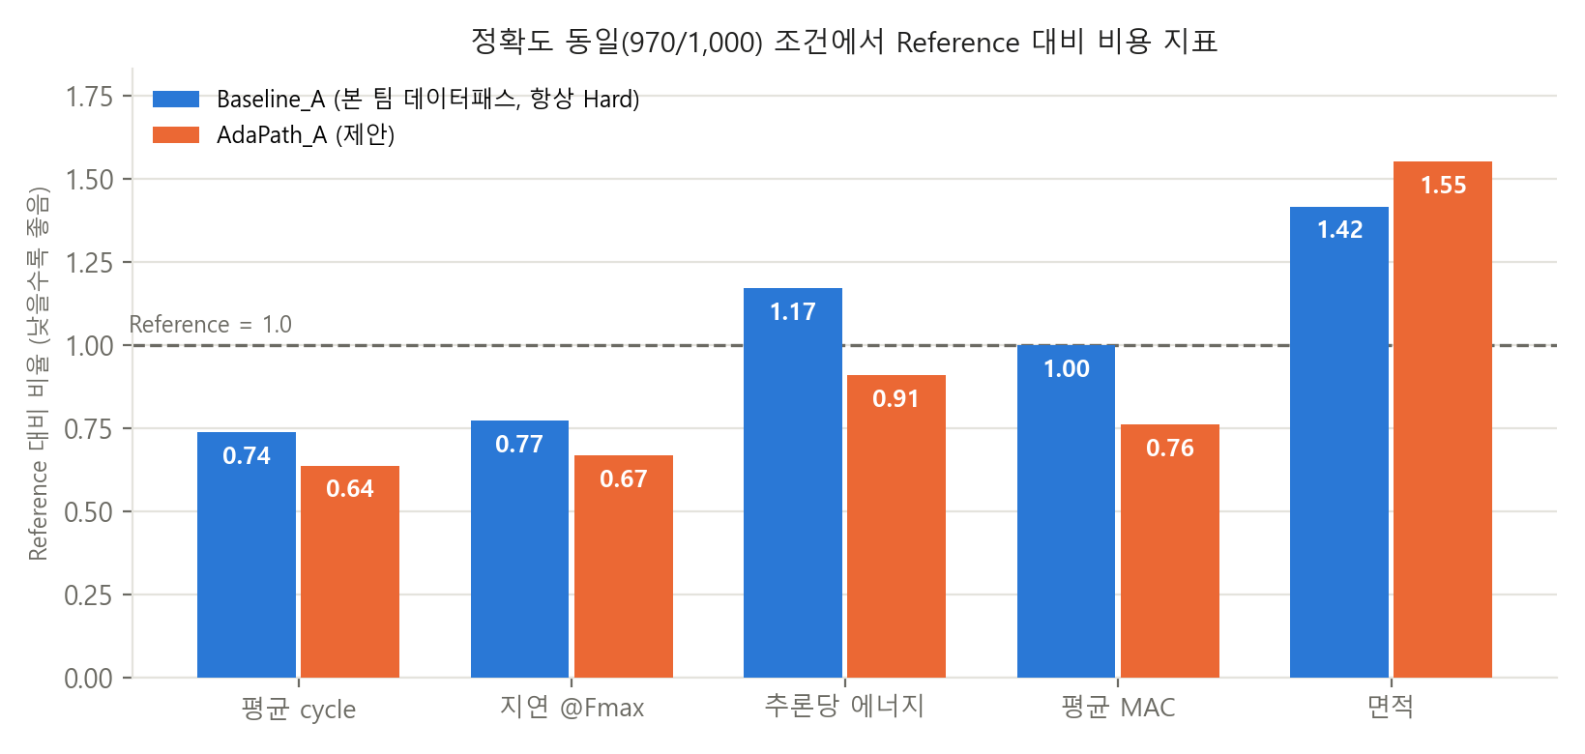
[그림 15] 정확도 동일(970/1,000) 조건에서 Reference 대비 처리 cycle, 지연, 에너지, MAC, 면적 (Reference = 1.0)
에너지 결과는 두 단계로 해석된다. 본 팀 데이터패스(Baseline_A)는 처리 cycle을 26 % 줄였지만 Feature Map Buffer 등 레지스터가 늘어 추론당 에너지는 Reference보다 17.2 % 많았다. 여기에 AdaPath 적응 경로가 같은 데이터패스 대비 에너지를 22.3 % 줄여, 최종적으로 Reference 대비 8.9 %의 에너지 감소를 얻었다. 두 감소율은 비교 분모가 다르므로 합산하지 않는다. 또한 AdaPath_A는 Reference 대비 평균 실행 MAC을 23.8 % 줄이지만 에너지 감소율은 이보다 작으며, 그 차이는 특징 저장과 Early Classifier, 제어 회로 및 순차 소자의 전력 때문이다. 셀 면적은 55.4 % 증가하므로, 본 결과는 면적을 추가로 사용하여 추론 지연과 에너지를 줄인 동작점으로 해석한다.
에너지가 어디서 소모되는지 확인하기 위해 셀 단위 전력을 블록별로 합산하였다(그림 16). 합성 과정에서 이름이 유지되는 레지스터는 소속 블록으로, 이름이 없는 조합 논리는 하나의 항목으로 집계하였다. 세 가지가 확인된다. ① 연산 생략 효과는 조합 논리에서 뚜렷하다. Easy에서 조합 논리 에너지는 3.39 nJ로 Baseline_A(7.65 nJ)의 절반 이하이다. ② 반면 Easy에서도 Conv2, Pool2, FC의 레지스터는 연산 없이 클럭만 공급받으며 3.65 nJ(Easy 에너지의 23 %)를 소모한다. ③ Feature Map Buffer(5,184 bit 레지스터)는 Easy에서 5.24 nJ(33 %)로 가장 큰 단일 블록이다. 이 분석은 CTS 이전이라 클럭망 전력이 포함되지 않았으며(Easy 런에서 순차 소자 비중 79 %), 배치와 배선 이후 다시 평가해야 한다.
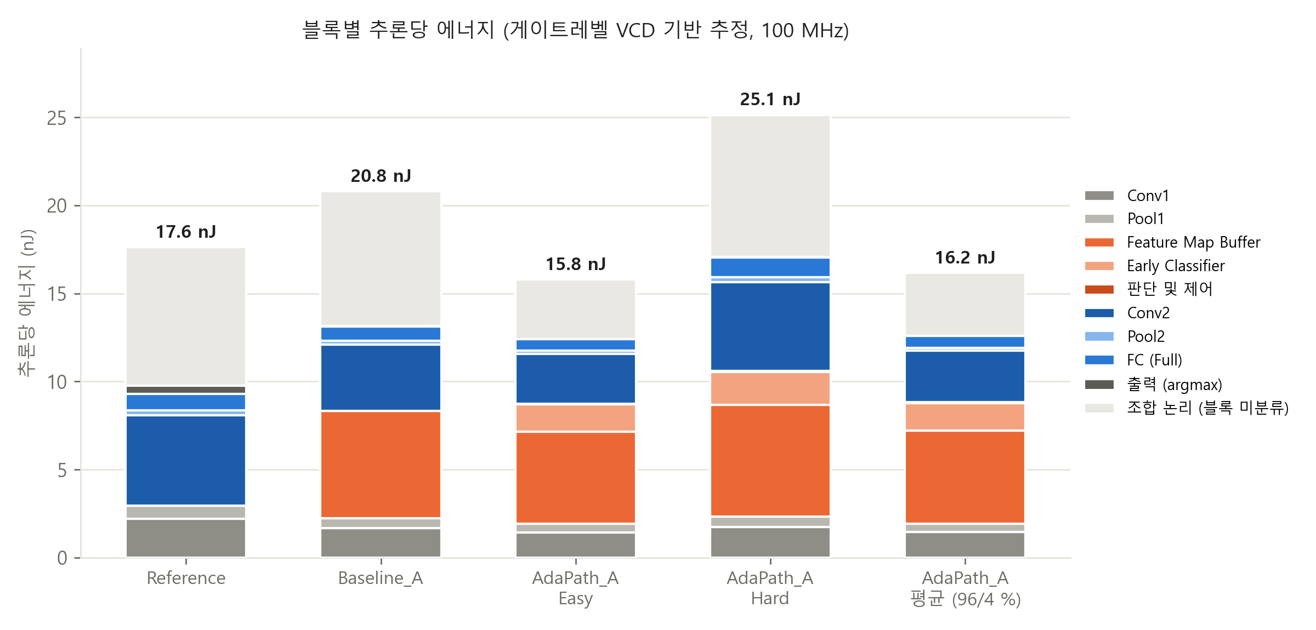
[그림 16] 블록별 추론당 에너지 (게이트레벨 VCD 기반 추정, 100 MHz; Reference는 이미지 1~4 런, Hard는 런 차감 추정)
②의 유휴 에너지는 Easy 판정 시 후단부 레지스터의 클럭을 차단하는 클럭 게이팅의 직접적인 대상이다. 이 에너지를 모두 제거할 수 있다고 가정한 상한 추정에서 Easy 에너지는 12.1 nJ, 가중 평균은 12.7 nJ로 Reference 대비 28.7 % 감소한다. ICG 셀과 게이팅 제어의 오버헤드는 반영하지 않은 값이므로 실제 이득은 이보다 작으며, 구현과 재측정으로 확인해야 한다(4.2절).
전용 ICG 적용 후 배치 전 전력 평가: 이 상한 추정을 실제 회로로 확인하기 위해, 모델 A의 후단 Conv2, Pooling, FC 레지스터에 ASAP7 전용 ICG 셀(ICGx1_ASAP7_75t_R)을 넣은 설계를 따로 합성하여 게이팅 전 설계와 비교하였다(표 20). 두 설계 모두 같은 흐름, ASAP7 RVT TT, 100 MHz에서 합성 넷리스트에 같은 버퍼 셀과 최대 분기 수 4의 클럭 트리를 구성하여 ICG와 버퍼의 부하 비용을 포함하였다. Easy 4장 구간의 이미지당 에너지는 25.9 %, Easy 3장과 Hard 1장의 혼합 구간은 25.2 %, Hard 4장 구간은 20.7 % 줄었다. Hard에서도 후단부가 매 cycle 동작하는 것은 아니므로 게이팅 효과가 나타난다. ICG를 넣은 RTL은 1,000회 순차 입력에서 기존 설계와 판정, 모드, margin, cycle이 모두 같았고(970 / 1,000), 버퍼를 포함한 최종 넷리스트의 24회 실행 출력도 기존 RTL과 일치하였다. 다만 이 비교는 배치와 배선의 기생 성분을 포함하지 않는 배치 전 추정이고, 11개 고유 입력으로 구성한 세 구간의 결과이며, 별도 합성에 따른 조합 논리 매핑 차이도 포함한다. 같은 조건의 Reference 재측정은 하지 않았으므로 이 감소율을 Reference 대비 개선율과 결합하지 않는다(results_hs/clock_gating/).
[표 20] 전용 ICG 적용 전후의 구간별 배치 전 전력과 에너지 (AdaPath_A, ASAP7 RVT TT, 100 MHz)
측정 구간 (4회 추론) | 게이팅 전 (mW) | ICG 적용 (mW) | 게이팅 전 (nJ/장) | ICG 적용 (nJ/장) | 감소율
Easy 4장 | 2.616 | 1.938 | 22.44 | 16.63 | 25.9 %
Easy 3장 + Hard 1장 | 2.759 | 2.064 | 24.85 | 18.59 | 25.2 %
Hard 4장 | 2.917 | 2.312 | 30.01 | 23.79 | 20.7 %
두 설계 모두 같은 팬아웃 제한 버퍼 클럭 트리를 넣은 값이라, 버퍼가 없는 3.7절 앞부분의 블록별 에너지와 절대값이 다르다. 에너지는 VCD 구간 평균 전력 × 관측 시간 ÷ 4(reset과 start 포함)이다.
[표 21] 효율 지표
설계 | 실행 MAC | 에너지 (nJ) | 실효 TOPS/W | 등가 TOPS/W
Reference | 58,080 | 17.7 | 6.55 | 6.55
Baseline_A | 58,080 | 20.8 | 5.59 | 5.59
AdaPath_A | 44,275 | 16.2 | 5.48 | 7.19
1 MAC = 2 operations. 실효 TOPS/W = 2 × 실행 MAC / 추론당 에너지. 등가 TOPS/W = 2 × Reference MAC(58,080) / 추론당 에너지로, 같은 분류 작업을 완료하는 효율이다. 본 측정에서는 실행 MAC 감소율이 에너지 감소율보다 커서 AdaPath_A의 실효 지표가 낮아졌으므로, 두 지표를 평균 에너지 및 정확도와 함께 제시한다.
모드별 에너지를 고정한 혼합 모델로 입력 분포에 따른 에너지 이득 조건을 분석하였다(그림 17). Easy 비율을 p라 하면 모델 A의 평균 에너지는 E_A(p) = 25.15 − 9.37×p nJ이다. 이 모델에서 Reference 대비 에너지 이득은 Easy 비율이 약 79.1 %를 넘을 때 발생하고, Baseline_A 대비 손익분기점은 약 46.5 %이다. 반면 Baseline_A 대비 처리 cycle의 손익분기점은 약 18.1 %이므로, Easy 비율 18~46 % 구간에서는 처리 cycle이 줄어도 에너지는 늘어날 수 있다. 즉 처리 cycle이나 MAC 감소만으로 에너지 이득을 보장할 수 없음을 정량적으로 보여준다. 이 분석은 소수 대표 입력에서 유도한 모드별 에너지를 사용한 추정이며, 입력 분포가 바뀔 때의 모드별 에너지와 정확도 변화는 별도 검증이 필요하다.
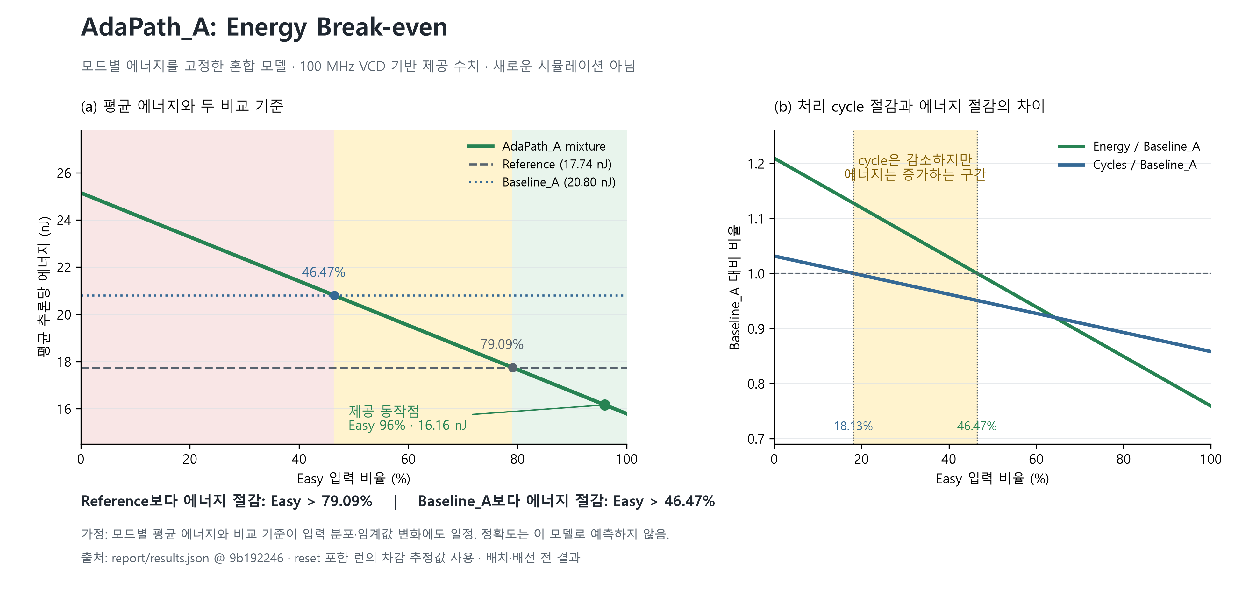
[그림 17] 모드별 에너지 고정 가정에서의 AdaPath_A 에너지 손익분기점 (기존 결과를 이용한 계산 모델)

3.8 Medium 경로의 기여 분리
Medium 경로의 순수 기여를 분리하기 위해, 같은 Early Classifier와 Score Margin을 쓰되 Medium이 없는 Early-Exit(2경로)와 AdaPath(3경로)를 임계값 전수 탐색으로 비교하였다(같은 정확도 제약에서의 최소 평균 MAC).
[표 22] Early-Exit 대비 AdaPath(Medium 추가)의 이득
조건 | MNIST (모델 B) | WM-811K (모델 B)
같은 정확도 제약에서 추가 MAC 절감 | 0 ~ 2.2 % | 2 ~ 3 %
동일 MAC에서 정확도 향상 (공격적 절감 구간) | 최대 +0.19 %p | 최대 +1.68 %p
Baseline 정확도 근처 | 차이 없음 | 거의 차이 없음
모델 A (Conv2 3채널) | Medium 미선택 (2경로로 수렴) | -

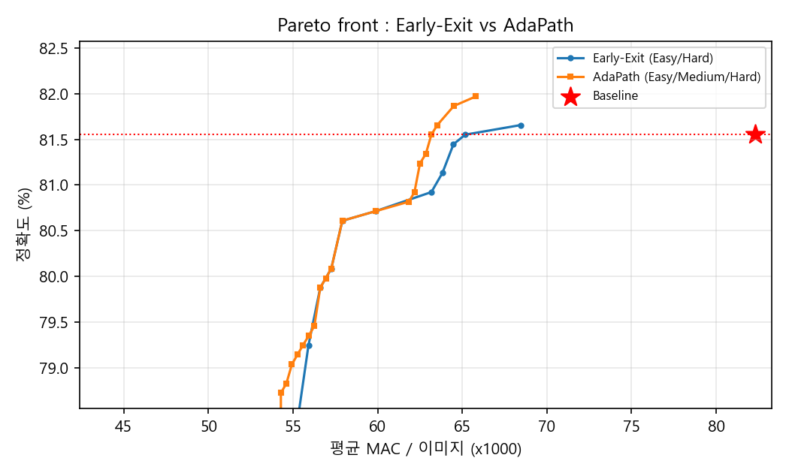
[그림 18] Pareto front 비교: Early-Exit vs AdaPath (WM-811K)
Medium 경로는 ① 후단부 연산이 크고 ② 입력 난이도 분포가 넓어 Early와 Full 사이의 중간 확신 구간이 많을 때 효과가 있다. MNIST처럼 대부분이 쉬운 데이터에서는 이득이 작고, 모델 A에서는 임계값 탐색이 Medium을 자동으로 제외한다. 따라서 데이터에 맞춰 임계값을 결정하는 본 설계 흐름이 2경로와 3경로 중 유리한 구성까지 선택하는 구조라는 점이 의미가 있다. 다만 모델 A의 성과를 3경로 전체의 성과로 해석하지 않는다.
Medium 경로의 하드웨어 동작을 추가 확인하기 위해 현재 RTL과 모델 B 가중치로 기존 tb_adapath를 다시 실행하였다. Easy/Hard/Medium 각 3개 입력을 포함하는 9개 사례 모두 margin, mode, decision이 정수 Golden과 일치하였다. Medium BACK 구간 총 513 cycle에서 ch_en=0x0F, fc_light_en=1, fc_full_en=0의 관찰 위반은 0회였다. 이는 대표 사례의 동작 검증이며 전체 입력 공간에 대한 형식 검증은 아니다.
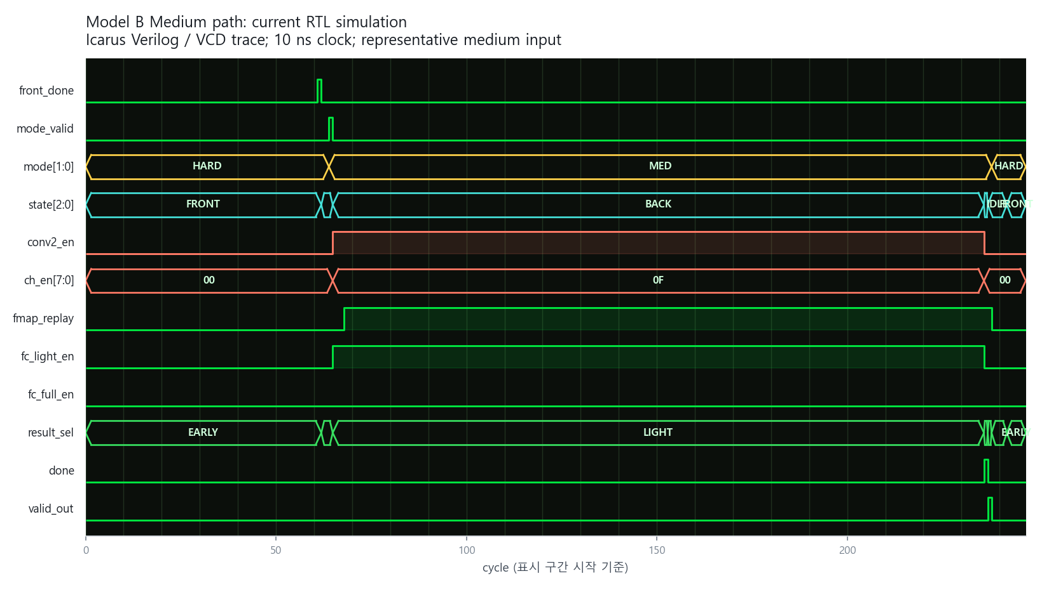
[그림 19] 모델 B Medium 경로의 실제 VCD 파형. 현재 RTL의 Icarus 재실행에서 추출한 신호를 시각화하였으며 EDA 도구 화면 캡처는 아니다.

3.9 자유주제: WM-811K 웨이퍼맵 결함 분류 적용
반도체 제조 공정의 웨이퍼맵 결함 패턴(WM-811K, 811,457장 중 라벨 172,950장)에서 정상(none), Center, Edge-Ring, Scratch 4개 클래스를 클래스당 같은 개수(가장 적은 Scratch 기준 약 1,190장)로 균형 추출하고, 웨이퍼 맵(웨이퍼 밖 / 정상 die / 불량 die)을 28×28로 리사이즈한 뒤 8:2로 학습과 테스트를 나누었다. 모델 B 구조(4개 클래스 출력)에 같은 AdaPath 기법을 적용하였으며, 데이터 준비, 학습, 정수화, RTL 생성은 MNIST와 동일한 코드로 수행하였다. 선정 동작점은 정확도 0.31 %p 하락을 수용하고 연산량을 줄인 지점이다.
[표 23] WM-811K 적용 전후 비교 (Baseline_WM = 항상 Hard)
항목 | Baseline_WM | AdaPath_WM | 변화
정확도 (테스트 954장, float) | 81.55 % | 81.24 % | 0.31 %p 하락
모드 개수 (Easy / Medium / Hard) | 0 / 0 / 954 | 401 / 152 / 401 (42.0 / 15.9 / 42.0 %) | -
평균 MAC / 이미지 | 82,112 | 62,848 | 23.5 % 감소
Cell Area (µm²) | 75,765 | 92,892 | 22.6 % 증가
추정 Fmax (MHz) | 484.5 | 495.3 | -
평균 cycle (10-class cycle 가정) | 985 | 944 | 4.1 % 감소
추론당 에너지 (nJ, 대리 추정) | 33.4 | 26.2 | 21.7 % 감소
cycle 행은 10-class MNIST의 Baseline 985, Easy 845, 후단 1,016 cycle을 WM float 모드 비율로 가중한 기존 계산값이며, 4-class WM RTL의 실측 cycle이 아니다. WM 에너지는 10개 클래스 AdaPath_B의 모드별 VCD 기반 에너지에 WM-811K 모드 비율을 가중한 대리 추정이다. Baseline_WM 값으로 AdaPath_B Hard 에너지를 사용하였으나 Baseline_WM에는 Early 경로가 없으므로, 4개 클래스 설계의 직접 전력 측정 결과와 구분한다.

3.9.1 RTL 검증 (Vivado)
자유주제 설계도 지정주제와 같은 chip 인터페이스 래퍼(클래스 수만 4로 설정)로 Vivado 프로젝트를 구성하고, 주최 측 TB와 같은 방식(이미지마다 리셋 후 1 px/cycle 스트리밍)으로 WM-811K 테스트 954장을 처리하였다(표 24). 판정, 모드, Score Margin이 정수 Golden과 954장 모두 비트 단위로 일치하였고, 정확도는 774 / 954 = 81.13 % (정수 Hard 경로 단독 81.45 %)였다. 모드는 Easy 404 / Medium 167 / Hard 383장으로, 3경로가 모두 하드웨어에서 실제로 사용되었다(MNIST 모델 A는 2경로). 정수 임계값(13 / 41) 기준이라 float 분석의 모드 비율(401 / 152 / 401)과 약간 다르며, 이 비율을 에너지 대리 추정에 적용해도 26.1 nJ로 거의 같다. 제출용 프로젝트(PPA_AdaPath_NPU_WM)는 다른 폴더로 옮겨 실행해도 같은 결과를 얻었다.
[표 24] WM-811K RTL 검증 결과 (Vivado 2023.1, 정수 연산, 테스트 954장)
클래스 | n | AdaPath RTL recall | 정수 Hard 경로 recall
none (정상) | 245 | 179 (73.1 %) | 182 (74.3 %)
Center | 251 | 238 (94.8 %) | 235 (93.6 %)
Edge-Ring | 230 | 216 (93.9 %) | 215 (93.5 %)
Scratch | 228 | 141 (61.8 %) | 145 (63.6 %)
전체 | 954 | 774 (81.13 %) | 777 (81.45 %)
AdaPath RTL은 Golden 판정과 954 / 954 일치. 모드 Easy / Medium / Hard = 404 / 167 / 383 (정수 임계값 13 / 41).

3.9.2 경로별 동작 파형과 제어 조건 검증 (Vivado)
세 경로가 하드웨어에서 실제로 다르게 동작하는지 같은 Vivado 프로젝트의 파형으로 확인하였다(그림 20). WM-811K 테스트 처음 7장은 Hard, Hard, Medium, Medium, Hard, Medium, Easy 순으로 판정되었다. Hard에서는 Conv2 8채널 전체(ch_en = 0xFF)와 Full FC가, Medium에서는 하위 4채널(0x0F)과 Light FC가 켜졌다. Easy(Score Margin 68)에서는 Conv2와 후단 Light/Full FC를 비활성화하고 Early 점수로 출력하였다. 관측기의 start→valid 상승 에지 간격은 Easy 839 cycle, Medium과 Hard 각각 1,004 cycle이었다(WM_transactions.csv). 이는 관측기의 이벤트 정의에 따른 값으로 기존 TB의 cycle 카운터 값과 구분한다. Medium은 Hard와 같은 응답 cycle 수를 사용하면서 후단부 활성 연산량을 줄였다. 따라서 이 파형을 Medium의 지연 단축 근거로 해석하지 않으며, WM의 에너지 효과는 앞서 제시한 대리 추정의 범위로 한정한다.
동일한 관측기 정의로 집계한 WM 954장의 평균은 934.13 cycle이었다((404 × 839 + 550 × 1,004) / 954). 이는 표 23의 10-class cycle 가정에 따른 944.12 cycle과 구분한다. 4-class Baseline_WM의 같은 관측기 기준 cycle은 측정하지 않았으므로, 이 값으로 새로운 Baseline_WM 대비 지연 감소율을 제시하지 않았다.
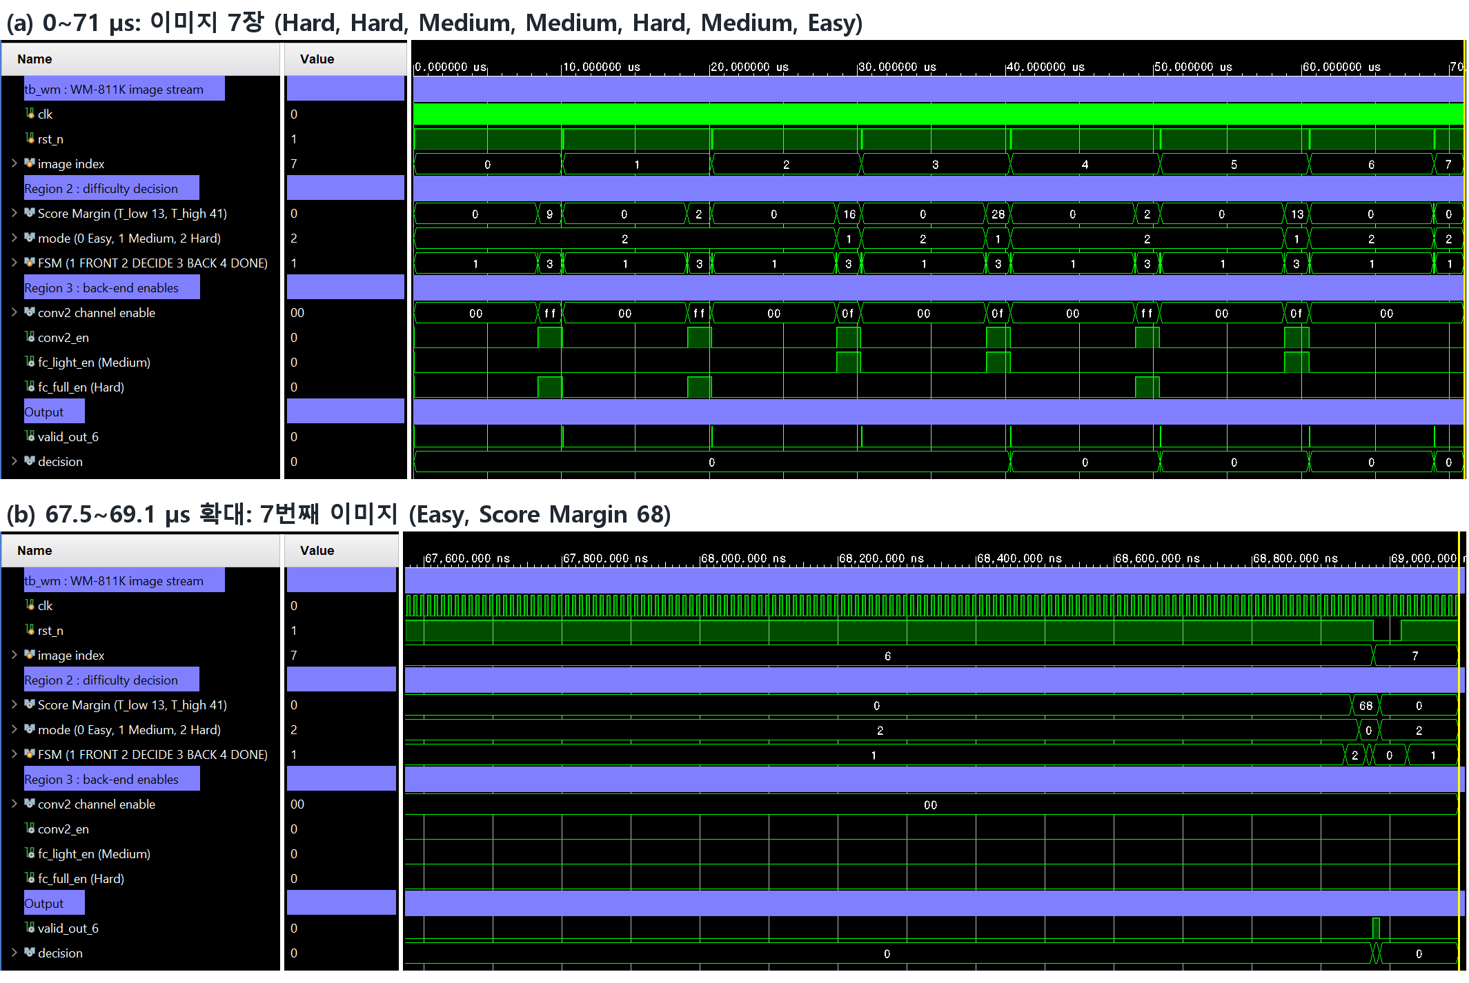
[그림 20] Vivado 파형 (WM-811K): 처음 7개 입력의 경로별 후단부 enable과 Easy 출력 구간 확대. 10 ns 클럭의 기능 시뮬레이션이며 물리적 Fmax와 구분한다.
실제 제출용 WM 프로젝트의 세 번째 입력(index 2)을 Vivado 2024.1에서 관측한 결과, 정수 Score Margin은 16으로 13 ≤ margin < 41을 만족하여 mode = 1(Medium)이 선택되었다(그림 21). 후단 활성 구간 28.605~30.255 µs에서 ch_en = 0x0F, Conv2 및 Light FC 활성, Full FC 비활성이 확인되었다. 이후 원시 VCD의 30.265~30.275 µs 구간에서 valid_out_6 = 1과 decision = 0이 관측되어 정답 및 Golden과 일치하였다. 출력 이후 mode = 2는 다음 입력을 위한 리셋 기본값이며, 해당 입력이 Hard로 변경되었음을 뜻하지 않는다.
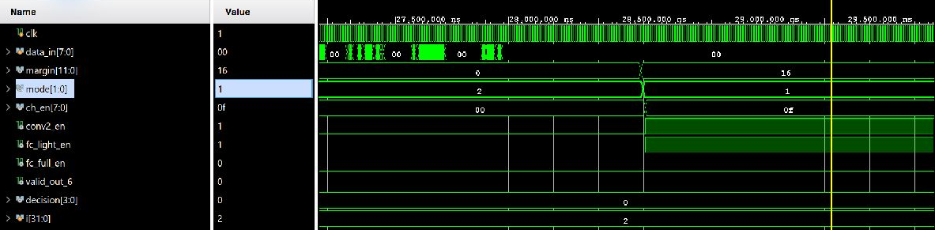
[그림 21] Vivado 파형 확대 (WM-811K 세 번째 입력, Medium 후단 활성 구간): margin 16, mode 1, ch_en 0x0F, fc_light_en 1, fc_full_en 0. 유효 출력 펄스는 이 캡처 이후이며 원시 VCD에서 별도로 확인하였다.
단일 파형 이외의 입력에 대한 제어 조건 검사 결과는 표 14에 제시하였다. WM Medium 167장의 27,555개 활성 cycle을 포함하여 검사된 조건의 위반은 0건이었다. 모델 A의 Medium 미실행, 마지막 start 미평가 및 초기 X 관측을 포함한 검증 범위와 제한사항은 3.5.5절과 results_hs/assertions/에 명시하였다.

3.9.3 클래스별 분석
전체 평균만으로는 결함 종류별 영향을 알 수 없으므로 클래스별 경로 배분과 정확도를 분석하였다(표 25, 그림 22). Edge-Ring(84.3 %)과 Center(77.7 %)는 대부분 Easy로 조기 종료되며 AdaPath 정확도가 Full보다 오히려 약간 높았다. 반면 정상(none)은 83.3 %가 Hard로 갔고, Scratch는 Easy가 4.4 %에 그치며 recall이 Full 63.6 %에서 AdaPath 60.5 %로 3.1 %p 낮아졌다. 즉 계산 배분은 패턴의 물리적 복잡성보다 현재 전단 분류기의 구분 능력을 따르며, '정상은 쉽고 결함은 어렵다'고 단순화할 수 없다. 공정 검사에서는 결함을 정상으로 놓치는 비용이 크므로(결함→정상 오분류: Full 91건, AdaPath 91건으로 동일), 평균 MAC 최적화와 함께 클래스별 recall 제약을 함께 검토해야 한다. 혼동 행렬은 부록 C에 수록하였다.
[표 25] WM-811K 클래스별 경로 배분과 정확도 (기존 동작점, 테스트 954장, Python float)
클래스 | n | Easy / Medium / Hard (%) | Full recall (%) | AdaPath recall (%) | 차이 (%p)
none (정상) | 245 | 0.8 / 15.9 / 83.3 | 74.3 | 74.3 | 0.0
Center | 251 | 77.7 / 4.8 / 17.5 | 94.0 | 94.8 | +0.8
Edge-Ring | 230 | 84.3 / 10.0 / 5.7 | 93.5 | 94.3 | +0.9
Scratch | 228 | 4.4 / 34.2 / 61.4 | 63.6 | 60.5 | −3.1

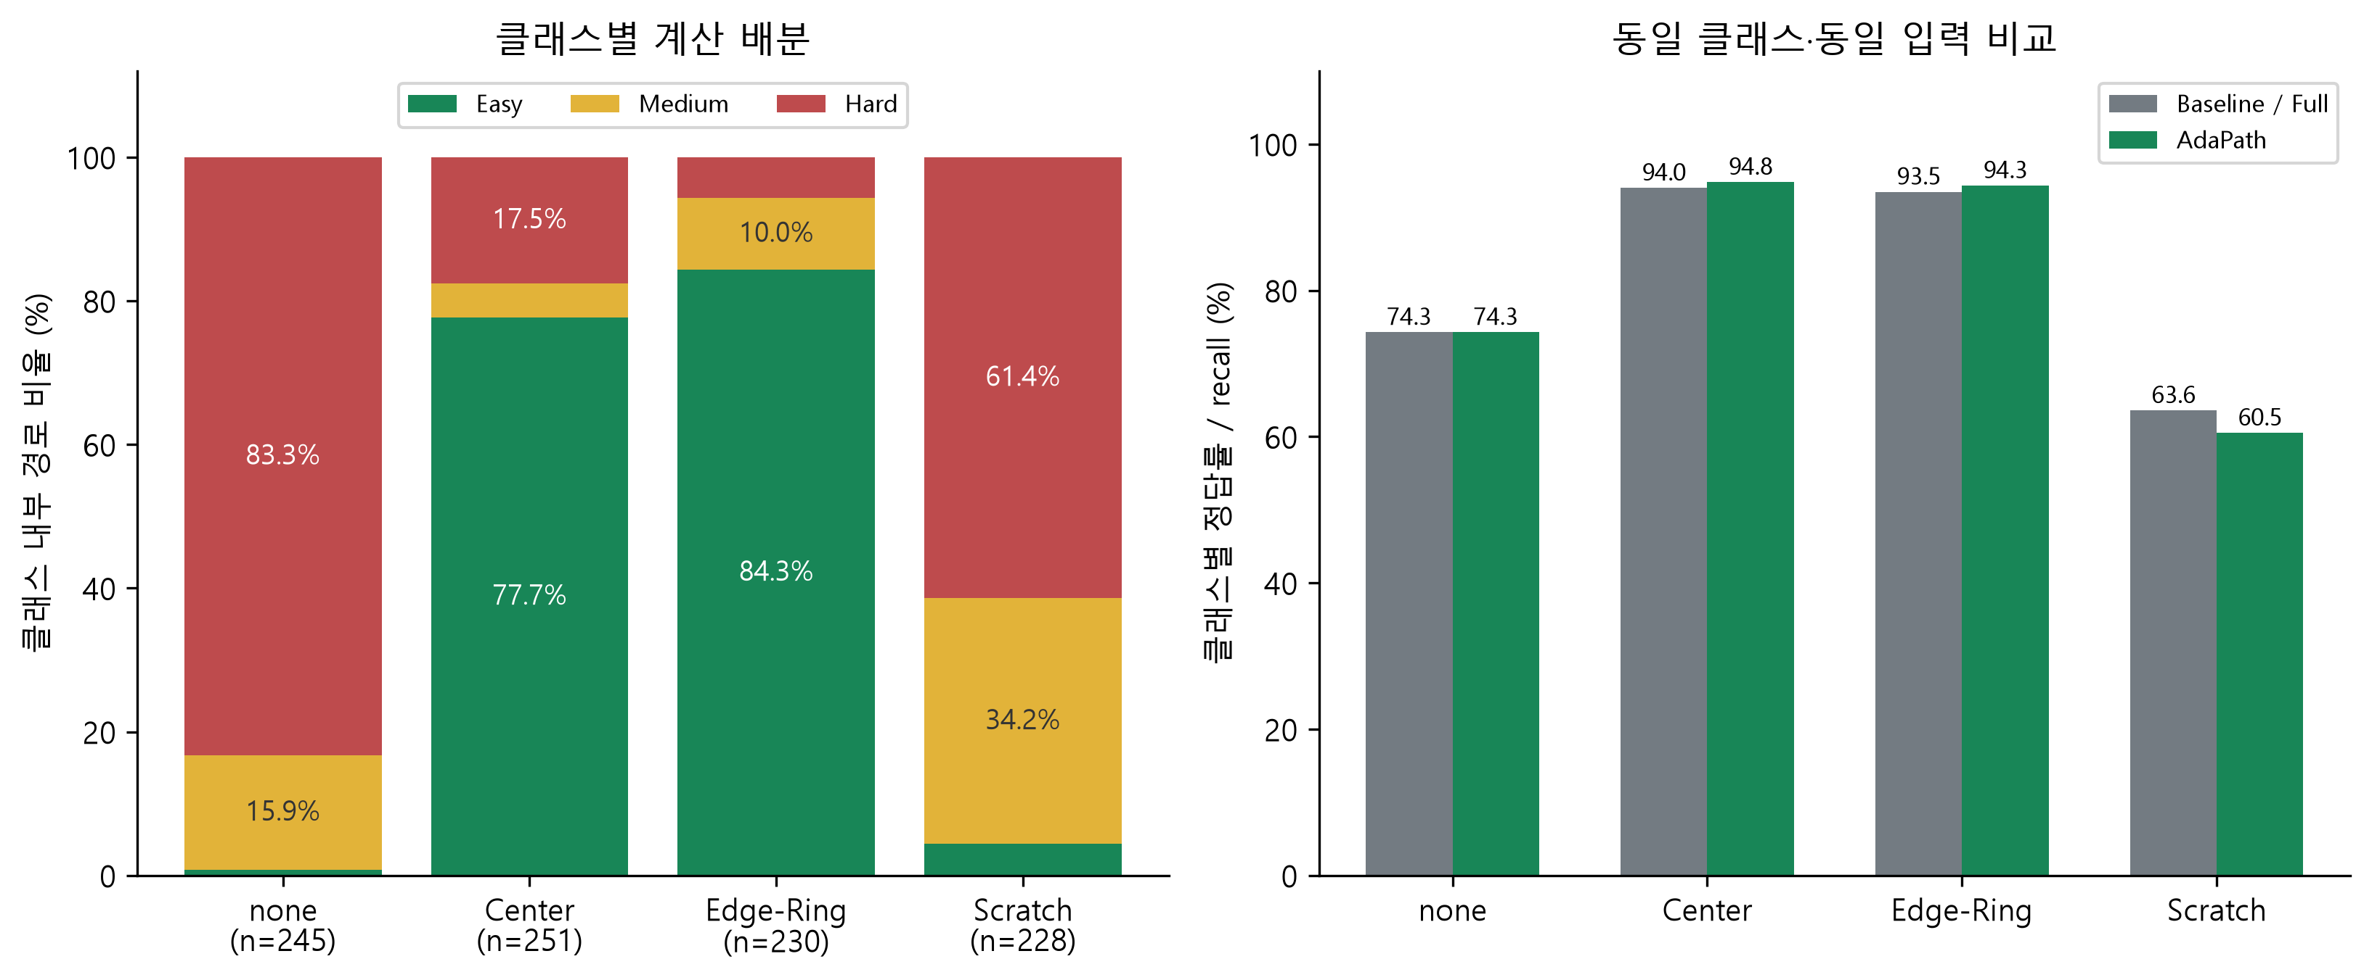
[그림 22] WM-811K 클래스별 경로 배분(Easy/Medium/Hard)과 Full 및 AdaPath recall

3.10 입력 열화에 따른 적응적 연산 배분 (RTL 실측)
입력이 어려워질 때 AdaPath가 실제로 후단 연산을 더 많이 사용하는지 확인하기 위해, 주최 측 입력 1,000회에 실제 센서 환경을 모사한 열화(대비 감소 6단계, 3×3 블러 5단계, 가우시안 잡음 6단계, seed 고정)를 적용하고 모델 A의 AdaPath_A와 같은 가중치의 항상-Hard 설계(Baseline_A)를 RTL로 각각 실행하였다(총 34회, 표 27, 그림 23 및 24). 원본과 대비 0.3 조건의 기준값을 먼저 재현한 뒤 전체를 실행하였다.
[표 26] 입력 열화 생성 조건
종류 | 수준 | 변환 및 처리
대비 축소 | 1.0, 0.7, 0.5, 0.4, 0.3, 0.2 | 픽셀값에 계수 c를 곱함
평균 블러 | 0, 1, 2, 3, 4회 | 영 패딩 3×3 평균 필터를 반복 적용
가우시안 잡음 | σ=0, 20, 40, 60, 80, 100 | 픽셀 단위 N(0, σ²) 가산, seed=2026
변환 후 np.rint로 반올림하고 [0,255]로 포화시켰다. σ는 8-bit 픽셀값 단위이다. 종류별 수준을 나열된 순서로 생성하며 난수 생성기의 상태를 이어 사용하였다.
[표 27] 입력 열화 조건별 결과 (모델 A, RTL, TL = TH = 63, 주최 측 입력 1,000회)
조건 | AdaPath  정확도 (%) | Baseline  정확도 (%) | 차이  (%p) | Hard  (%) | AdaPath  평균 cycle | cycle  감소 (%)
대비 1 | 97.0 | 97.0 | +0.0 | 4.0 | 851.84 | 13.52
대비 0.7 | 97.0 | 97.0 | +0.0 | 5.0 | 853.55 | 13.35
대비 0.5 | 99.0 | 99.0 | +0.0 | 13.0 | 867.23 | 11.96
대비 0.4 | 97.0 | 96.0 | +1.0 | 19.0 | 877.49 | 10.91
대비 0.3 | 93.0 | 93.0 | +0.0 | 38.0 | 909.98 | 7.62
대비 0.2 | 80.0 | 76.0 | +4.0 | 72.0 | 968.12 | 1.71
블러 0 | 97.0 | 97.0 | +0.0 | 4.0 | 851.84 | 13.52
블러 1 | 97.0 | 97.0 | +0.0 | 5.0 | 853.55 | 13.35
블러 2 | 96.0 | 96.0 | +0.0 | 11.0 | 863.81 | 12.30
블러 3 | 92.0 | 93.0 | -1.0 | 23.0 | 884.33 | 10.22
블러 4 | 87.0 | 90.0 | -3.0 | 38.0 | 909.98 | 7.62
잡음 σ 0 | 97.0 | 97.0 | +0.0 | 4.0 | 851.84 | 13.52
잡음 σ 20 | 97.2 | 97.3 | -0.1 | 4.9 | 853.37 | 13.36
잡음 σ 40 | 98.0 | 98.3 | -0.3 | 11.0 | 863.81 | 12.30
잡음 σ 60 | 94.2 | 96.9 | -2.7 | 20.1 | 879.37 | 10.72
잡음 σ 80 | 85.8 | 91.1 | -5.3 | 31.6 | 899.03 | 8.73
잡음 σ 100 | 74.9 | 83.0 | -8.1 | 36.0 | 906.56 | 7.96
차이는 AdaPath−Baseline이다. Baseline_A는 모든 조건에서 985.00 cycle이며 감소율은 (985−C_AdaPath)/985×100이다. 모든 AdaPath 조건에서 Medium=0, Easy 비율은 100−Hard(%)이다. cycle 감소율은 MAC, 전력, 에너지 감소율이 아니다. 17조건×2설계에서 정상 출력과 모드 합은 모두 1,000개이며, 세 종류의 무열화 기준점은 중복 포함된다.
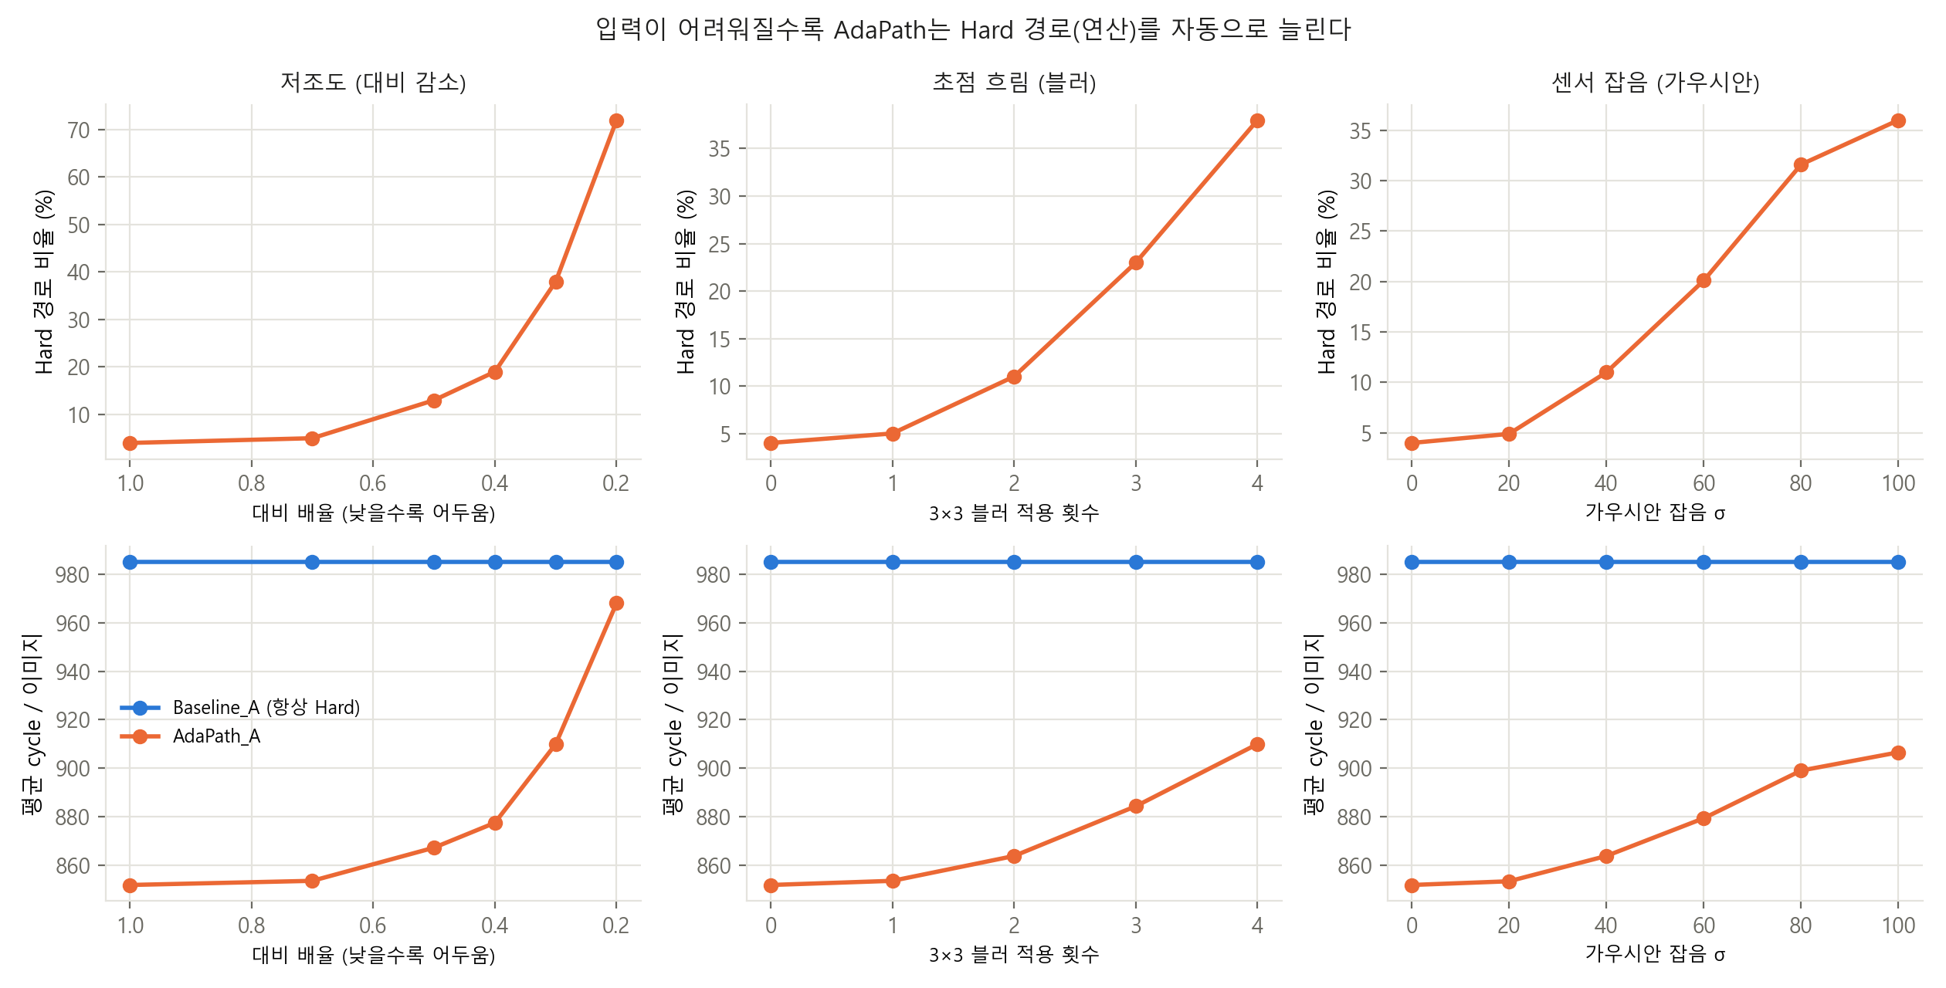
[그림 23] 입력 열화 강도에 따른 AdaPath_A의 Hard 경로 비율(위)과 평균 처리 cycle(아래) (RTL 실측)
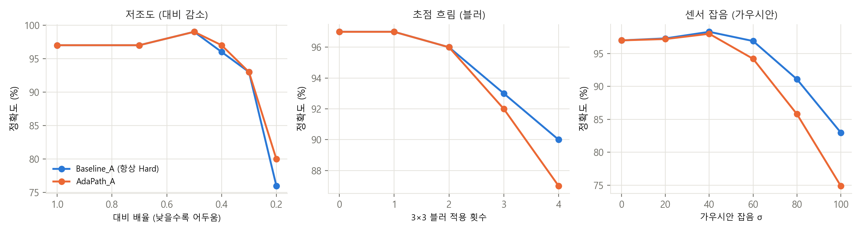
[그림 24] 입력 열화 강도에 따른 정확도: AdaPath_A vs Baseline_A (RTL 실측)
세 열화 모두에서 열화가 강해질수록 Hard 비율과 평균 cycle이 증가하였다. 특히 대비를 1.0에서 0.2로 낮추면 Hard 비율이 4 %에서 72 %로 늘어, 평가한 열화 수준에 따라 연산을 더 배분하는 동작이 RTL에서 확인되었다. 대비 감소에서는 정확도가 Baseline_A와 같거나 높았다(0.2에서 80.0 % vs 76.0 %). 반면 강한 블러(4회, 87.0 % vs 90.0 %)와 강한 가우시안 잡음(σ = 100, 74.9 % vs 83.0 %)에서는 AdaPath의 정확도가 낮았다. 이 조건에서는 Hard 비율이 36~38 %에 머물러, 일부 입력이 높은 Score Margin으로 Easy에서 종료되었을 가능성이 있다. 다만 집계 결과만으로 개별 오류의 원인을 입증하지는 않았다(MNIST 테스트셋의 높은 Margin 오분류 분석은 4.2절). 정확도가 열화 강도에 대해 항상 단조 감소하지 않은 점(대비 0.5에서 99.0 %)도 고유 100장 입력의 특성으로 해석한다.
대비 0.3에서는 AdaPath_A와 Baseline_A의 정확도가 93.0%로 같고 cycle은 7.62% 감소하였다. 반면 σ=100에서는 7.96%의 cycle 감소와 8.1%p의 정확도 손실이 함께 나타났다. 큰 Score Margin은 확률로 보정된 신뢰도가 아니므로 ‘Early Classifier가 확신을 갖고 틀리는 경우’가 가능하다. 다만 잡음 실험의 집계 CSV만으로 오류가 발생한 경로나 원인을 확정하지 않았다. 4.2절과 부록 C의 무열화 소프트웨어 오류 사례는 별도 입력 및 수치 조건의 분석이며, 잡음 입력의 직접 원인 검증으로 대체할 수 없다.

3.11 추가 RTL 실험의 재현성과 해석 범위
실험 1과 2는 기존 RTL과 out/rtl_data_mnist_A/ 가중치를 고정하여 수행하였다. Python 3.12.14와 Icarus Verilog 12.0(devel)을 사용하였으며 기존 설계 .v 파일은 수정하지 않았다. 실험 1은 run_sweep.sh A와 같은 테스트벤치, 컴파일 인수, 16개 임계값을 Windows 실행기로 구동하였고, 실험 2는 make_noisy_inputs.py의 변환과 같은 RTL 비교 조건을 사용하였다. 소스 기준은 5b9d9d2ce36e86ef7d3a3dfd46eac903435a209f이며, 입력, 소스, 가중치 해시와 실행별 로그는 results_hs/exp1_artifacts/ 및 results_hs/exp2_artifacts/에 보존하였다. 전체 결과 표는 rtl/sweep_A.csv와 rtl/robustness_A.csv에서 직접 생성하였다.
원본 입력은 고유 100장의 10회 반복이다. 대비 및 블러는 결정적 변환이므로 반복을 독립 표본으로 간주할 수 없다. 잡음은 반복마다 서로 다른 실현값을 가하지만 원본 이미지의 다양성을 늘리지는 않으며, 단일 seed로 잡음 실현 간 변동성도 평가하지 못하였다. 따라서 이 RTL 결과에는 독립 1,000표본을 전제한 신뢰구간이나 유의성 검정을 적용하지 않았다. 이는 3.3절의 이미지 단위 소프트웨어 통계 검정과 구분한다.

4. 결과 및 기대효과

4.1 결과 요약
[표 28] 최종 결과 요약 (지정주제: Reference 대비 AdaPath_A)
지표 | Reference | AdaPath_A | 변화
정답 (주최 입력 순차 1,000회) | 970 | 970 | 유지
평균 처리 cycle (순차 입력) | 1,334 | 851.8 | 36.1 % 감소
추정 Fmax (MHz, pre-layout) | 569.8 | 543.1 | 4.7 % 감소
추정 Fmax에서의 추론 지연 (ns) | 2,341 | 1,569 | 33.0 % 감소
평균 실행 MAC / 추론 | 58,080 | 44,275 | 23.8 % 감소
추론당 에너지 (nJ, VCD 기반 추정) | 17.7 | 16.2 | 8.9 % 감소
Cell Area (µm²) | 32,085 | 49,858 | 55.4 % 증가

위 성능은 무열화 입력과 사전 지정 TH=63의 조건부 결과이다. 평가한 TH=0, 10, 20, 30은 같은 입력에서 98.0%와 845.00 cycle을 보여 TH=63보다 유리하므로 TH=63의 보편적 최적성을 주장하지 않는다. 강한 잡음에서는 8.1%p의 정확도 손실이 발생하였다. 적응형 경로의 이득은 입력 분포와 허용 오류에 따라 달라지며, 동작점 변경에는 별도 검증이 필요하다.

4.2 평가 범위, 한계 및 향후 개선
• 정확도 표본: 주최 입력은 고유 100장이 10회 반복된 1,000회 입력이므로 1,000개의 독립 이미지에 대한 일반화 평가와 구분한다. MNIST 테스트셋 10,000장 결과(표 8)는 임계값 탐색에도 사용된 동일셋 결과이며, 사후 분할 교차 평가와 외부 미사용 테스트셋 검증을 구분한다.
• 임계값 선정의 일반화: 2-fold 교차 평가(3.3절)에서 선정 데이터의 0.5 %p 제약이 평가 데이터에서는 보장되지 않았다(특히 WM-811K). 학습 단계부터 분리된 검증셋으로 임계값을 정하고, 미사용 외부 테스트셋으로 평가하는 절차가 필요하다.
• 높은 Score Margin의 오분류: 모델 A에서 Easy로 판정된 9,400장 중 129장(전체의 1.29 %, Easy 내부 1.37 %)이 오분류되었고, 이 중 58장은 Full 경로였다면 정답이었다(주요 혼동: 7→2, 2→8). 높은 Margin이 정답을 보증하지 않으며, 이 58장은 조기 종료로 놓친 표본 수이다. 반대로 Full은 틀리고 AdaPath가 맞힌 표본도 52장이므로, 순 정확도 차이는 6장(0.06 %p)이다(3.3.2절 및 부록 C 사례 그림).
• 강한 블러 및 잡음: 강한 블러와 가우시안 잡음에서 AdaPath 정확도가 Baseline_A보다 최대 8.1 %p 낮았다(3.10절). 열화 입력을 포함한 학습(데이터 증강)이나 Early Classifier 보정이 필요하다.
• 통계 해석: AdaPath와 Full의 정확도 차이가 유의하지 않다는 결과(모델 A, WM-811K)는 동등성의 증명이 아니며, 모델 B는 유의한 하락이 있었다(3.3절).
• 전력 추정: 전력은 소수 대표 입력의 게이트레벨 VCD에 기반한 pre-layout 추정이며 실리콘 계측이 아니다. 면적과 타이밍은 전역 배선까지 확인했으나(표 18), 상세 배선 후의 기생 성분과 클럭망을 반영한 VCD 전력과 실제 입력 분포에서의 검증이 필요하다. WM-811K 에너지는 대리 추정이다.
• 배치 후 임계 경로: 배치와 전역 배선 후 AdaPath_A의 임계 경로는 FSM 상태 레지스터에서 Conv2 MAC 레지스터로 퍼지는 enable 신호였다. enable 레지스터를 복제하거나 한 단 파이프라인하면 Reference와의 Fmax 차이를 줄일 수 있다.
• 클럭 게이팅: Easy에서도 후단부 레지스터가 3.65 nJ를 소모한다(그림 16). 모드 신호로 후단부 클럭을 차단하는 클럭 게이팅(ICG 셀)을 적용하면, 오버헤드를 제외한 상한 추정으로 평균 에너지를 12.7 nJ(Reference 대비 28.7 % 감소)까지 줄일 수 있다. 전용 ICG를 실제로 넣은 설계의 배치 전 평가에서는 선정한 세 구간의 에너지가 20.7~25.9 % 줄었으며(표 20), 배치와 배선 이후의 재평가와 더 많은 입력에서의 확인이 남아 있다.
• Feature Map Buffer: 5,184 bit 레지스터 버퍼가 면적과 Easy 에너지(33 %)의 가장 큰 단일 항목이다. SRAM 매크로로 바꾸거나, Early Classifier를 Full FC와 시분할 공유하면 면적 및 에너지 오버헤드를 줄일 수 있다.
• 런타임 동작점 조정: difficulty_decoder는 레지스터 임계값 모드(USE_REG_TH)를 지원하므로, 런타임에 정확도–연산량 동작점을 조정하는 운용으로 확장할 수 있다(전압 및 주파수를 바꾸는 DVFS와는 구분).

4.3 기대효과
• 엣지 AI 저전력화: Early Classifier, 특징 버퍼, 판단 및 제어 회로를 추가하여 쉬운 입력의 후단 연산을 생략함으로써, 배터리 기반 엣지 기기의 추론당 에너지와 지연을 함께 줄일 수 있다. 쉬운 입력의 비율이 손익분기점(약 79 %)보다 높은 응용에서 효과가 크다.
• 반도체 공정 검사 적용: 웨이퍼맵 검사에서 Edge-Ring, Center처럼 명확한 패턴은 조기 종료하고 애매한 패턴만 정밀 경로로 보내는 계층적 검사에 활용할 수 있다. 다만 Scratch recall 감소(3.9절)처럼 결함 누락 비용이 큰 클래스는 별도 recall 제약과 함께 운용해야 한다.
• 설계 방법론: 임계값 탐색 → 정수 Golden → 파라미터화 RTL → ORFS 합성 → 게이트레벨 VCD 전력까지 하나의 흐름으로 연결하여, 다른 모델 및 데이터셋에도 같은 절차로 적용할 수 있음을 보였다.

4.4 결론
본 과제는 고정 경로 가속기가 쉬운 입력에도 전체 연산을 수행하는 낭비를, 비교기와 감산기로 계산되는 Score Margin 기반 경로 제어를 Early Classifier 및 특징 버퍼와 결합하여 줄일 수 있음을 RTL 설계부터 논리 합성, 게이트레벨 전력 분석까지 같은 흐름에서 확인하였다. 지정주제에서는 Reference와 같은 정확도(970 / 1,000)를 유지하면서 처리 cycle 36.1 % 감소, 추론 지연 33.0 % 감소, 추론당 에너지 8.9 % 감소를 달성하였고, Top-2 Finder 구조 개선 후 판단 회로가 없는 Baseline_A와 유사한 추정 Fmax를 얻었다(3.6절). 배치와 전역 배선 후에는 FSM enable 신호의 배선 지연으로 Reference 대비 Fmax가 11.3 % 낮았으나 추론 지연은 여전히 28.0 % 짧았다.
동시에 본 과제는 실행 MAC의 감소가 곧 에너지 감소가 아님을 블록 단위로 보였다. Easy 경로에서도 후단부 레지스터와 추가된 Feature Map Buffer가 에너지를 소모하므로, 적응형 경로가 Reference보다 에너지에서 유리하려면 Easy 비율이 약 79 % 이상이어야 한다. 이 손익분기점은 지정주제 모델 A의 모드별 에너지에 대한 결과이며, 자유주제 WM-811K에 그대로 적용할 수 없다. 현재 WM 모델에서는 정상(none)의 83.3 %가 Hard로 분류되었으므로 정상 입력이 많다는 이유만으로 큰 에너지 이득을 예상할 수 없다. 후단부 클럭 게이팅은 전용 ICG를 넣은 설계의 배치 전 평가에서 선정 구간 에너지를 20.7~25.9 % 줄여 효과를 확인하였고, 이를 배치와 배선 이후까지 검증하는 것과 버퍼의 SRAM화가 다음 단계의 핵심 개선 항목이다. 본 결과는 pre-layout 추정과 제한된 입력 분포에 기반하므로, 배치와 배선 이후의 전력과 실제 입력 분포에서의 검증이 남은 과제이다.

※ 참고문헌
[1] S. Teerapittayanon, B. McDanel, H. T. Kung, "BranchyNet: Fast inference via early exiting from deep neural networks," ICPR, 2016.
[2] M.-J. Wu, J.-S. R. Jang, J.-L. Chen, "Wafer map failure pattern recognition and similarity ranking for large-scale data sets," IEEE Trans. Semiconductor Manufacturing, 2015. (WM-811K)
[3] Y. LeCun et al., "Gradient-based learning applied to document recognition," Proc. IEEE, 1998. (MNIST)
[4] L. T. Clark et al., "ASAP7: A 7-nm finFET predictive process design kit," Microelectronics Journal, 2016.
[5] T. Ajayi et al., "Toward an open-source digital flow: First learnings from the OpenROAD project," DAC, 2019.
[6] A. Kouris, S. I. Venieris, C.-S. Bouganis, "CascadeCNN: Pushing the performance limits of quantisation in convolutional neural networks," FPL, 2018.
[7] Y. Kaya, S. Hong, T. Dumitras, "Shallow-Deep Networks: Understanding and mitigating network overthinking," ICML, PMLR 97, pp. 3301–3310, 2019.

부록 A. 재현성
[표 29] 도구 및 실행 환경
항목 | 버전 / 설정 | 근거
Yosys (ABC 포함) | 0.68+ (git a5af9d690) | 합성 로그 배너
OpenROAD / OpenSTA | 26Q3-1305-gf552262465 (ORFS 6101364b2, 2026-08-18) | STA 및 전력 리포트 배너
표준셀 라이브러리 | ASAP7 7.5-track RVT, TT corner (NLDM) | STA 및 전력 Tcl의 Liberty 지정
Icarus Verilog | 12.0 (devel) s20150603-1539-g2693dd32b | iverilog -V
Vivado | 2023.1 (SW Build 3865809) | Vivado 실행 로그
Vivado (독립 PC 재검증) | 2024.1 | results_hs/submit_check/logs/
Python / PyTorch | 3.13.2 / 2.10.0+cpu (학습 PC 환경) | 학습 PC에서 확인, 학습 당시 로그는 별도 보존하지 않음
게이트레벨 시뮬레이션 | 100 MHz(10 ns), 이미지마다 리셋 12 cycle, ASAP7 셀 모델(지연 0 기능 모델) | glsim TB

[표 30] 주요 실행 단계와 데이터
단계 | 명령 / 스크립트 | 데이터 및 조건
학습 | python train.py --arch A --n_class 10 --prefix mnist | python/에서 실행; MNIST 학습 60,000장, 30 epoch, seed 미고정
임계값 탐색 | python analyze_margin.py --arch A --prefix mnist | python/에서 실행; MNIST 테스트 10,000장 (동일셋 선정)
정수화 | python export_int8.py --arch A --prefix mnist --t_low 1.161 --t_high 1.161 | python/에서 실행; RTL 임계값 A 63/63, B 71/119, WM 13/41
RTL 검증 | rtl/run_sim.sh, tb_batch1000.v, tb_official1000.v | Golden 대조, 주최 측 입력 1,000회
합성 및 STA | ORFS make synth, flow_scripts/sta_one.sh, sta_sweep.tcl | 동일 SDC 규칙, 주기 1.0~2.4 ns 스윕
전력 | glsim/run_*.sh → flow_scripts/vcd_power_odb.tcl, blockpower.tcl | VCD 런 구성: evidence/README.md
Vivado 제출 | vivado/submit/make_submit.tcl | top_tb_1000, 프로젝트 내부 상대 경로
Vivado 자유주제 | vivado/submit/make_submit_wm.tcl | tb_wm, vivado/wm_data/의 954장, 4개 클래스
추가 분석 | results_sh/v2/ (Python), results_hs/ (RTL 스윕 및 열화) | 분할 seed 2026–2030, 열화 seed 2026
전체 스크립트, 원시 결과, 실행 로그는 팀 저장소(SafeGuard-EWHA/Pin_Pineapple_Applepen-PPA)에 보존하였다.

부록 B. 관련 연구 비교
[표 31] 조기 종료 및 동적 추론 선행 연구와 본 설계의 비교
연구 | 판단 지표 | 경로 / 출구 수 | 구현 | 평가
BranchyNet [1] | softmax 엔트로피 | LeNet 2, AlexNet/ResNet 3 | CPU/GPU (전용 RTL 없음) | MNIST/CIFAR-10 정확도 및 추론 시간
CascadeCNN [6] | 확률의 generalized Best-vs-Second-Best | 2 (저정밀 종료 / 고정밀 재계산) | FPGA CNN + ARM CPU (softmax 및 판단) | ImageNet, FPGA 실측 처리량
Shallow-Deep Networks [7] | 최대 클래스 확률 | 7 (내부 6 + 최종 1) | 소프트웨어 (전용 RTL 없음) | CIFAR-10/100, Tiny ImageNet 정확도–FLOPs
AdaPath-NPU (본 설계) | 정수 로짓 Top-1 − Top-2 | A: 2, B: 3 | Verilog RTL, ASAP7 합성 및 STA | MNIST/WM-811K, 게이트레벨 VCD 에너지
플랫폼, 모델 규모, 평가셋이 달라 수치를 직접 순위화하지 않는다.

부록 C. 추가 그림
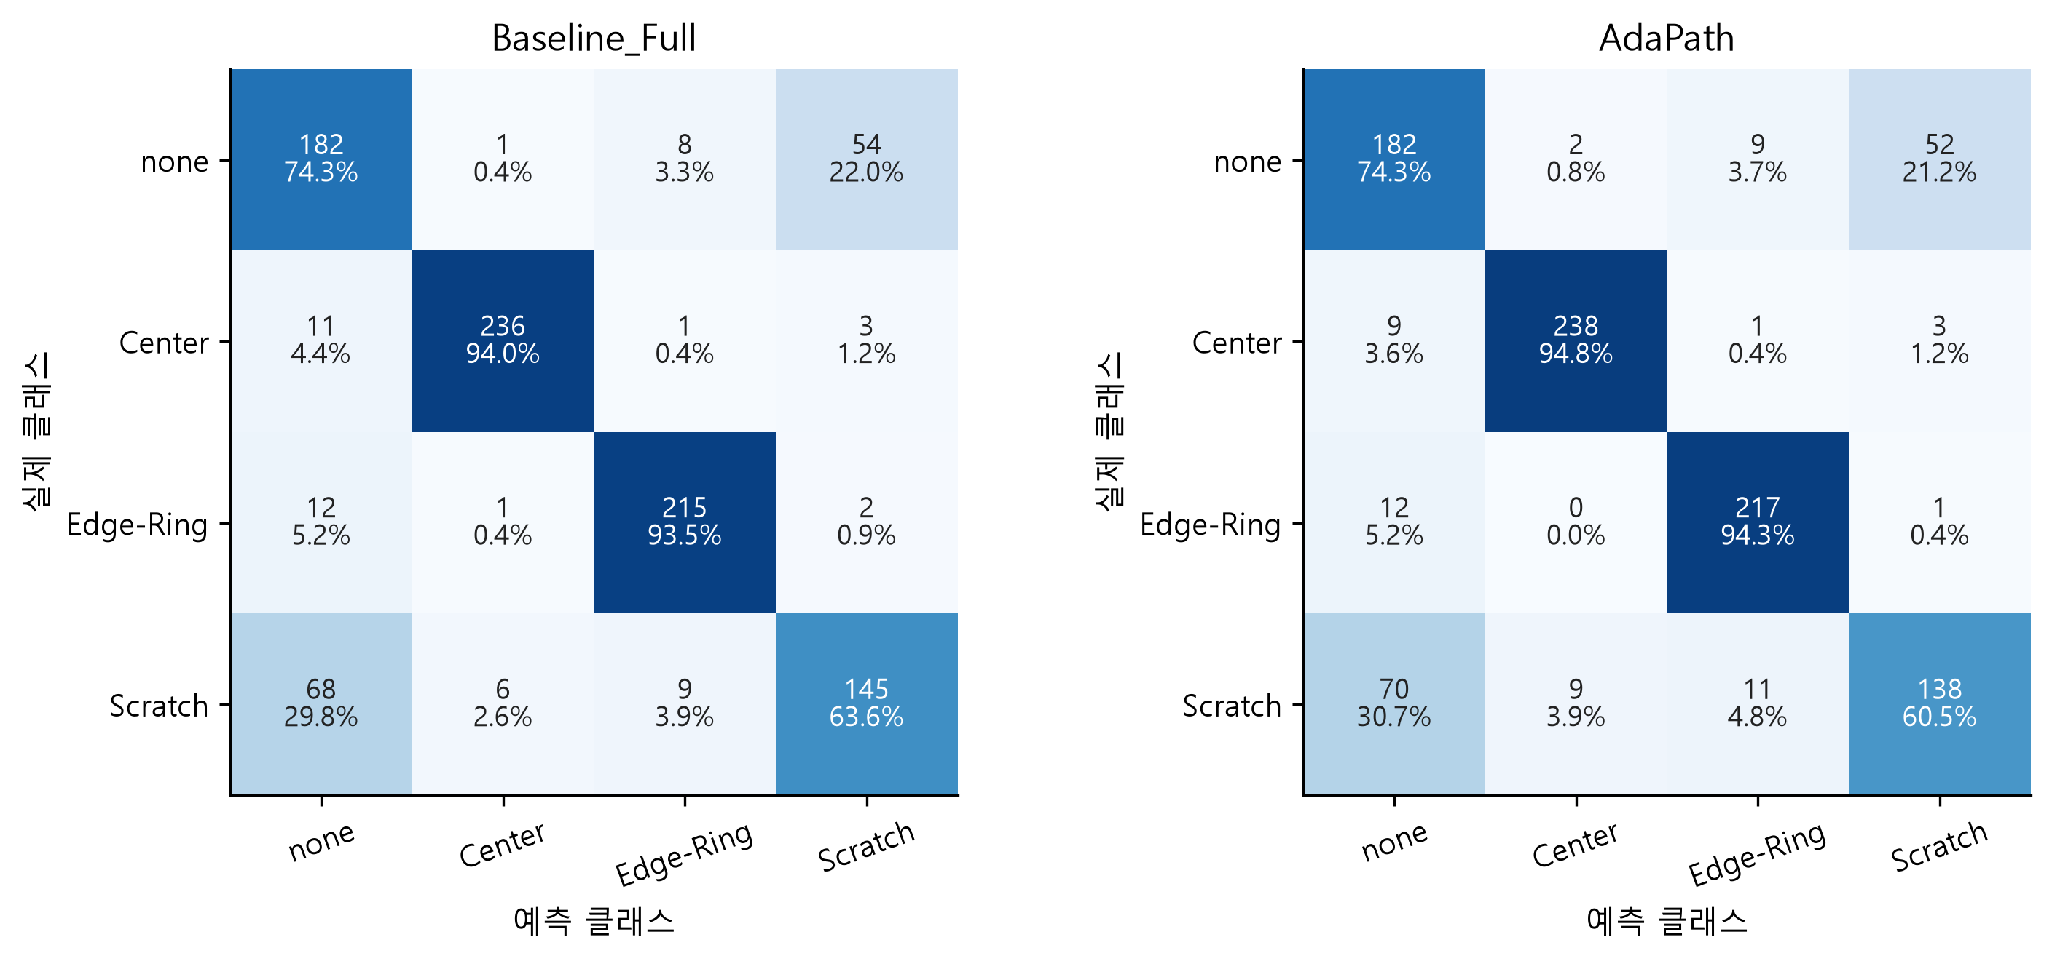
[그림 25] WM-811K 4개 클래스 혼동 행렬 (Full vs AdaPath, 칸마다 표본 수와 행 정규화 비율)
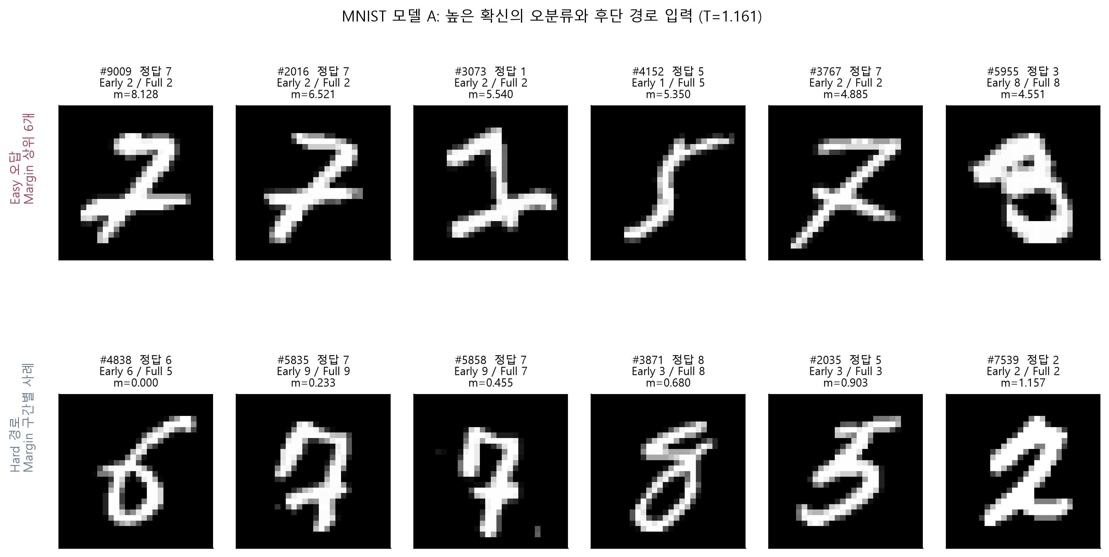
[그림 26] 모델 A 오류 사례: 위 = Easy 오답 중 Margin 상위 6개, 아래 = Hard 입력의 Margin 분위별 사례 (정답, Early/Full 예측, Margin 표기)

부록 D. 전력 원시 근거와 에너지 환산
아래 값은 orfs/reports_final/power_*.rpt의 Total 행에서 읽은 평균 전력이다. Internal은 셀 내부 전력, Switching은 부하 충방전 전력, Leakage는 누설 전력이며 Total은 그 합계이다. 표의 합산은 리포트의 표시 정밀도에 따른 반올림 차이를 포함한다.
[표 32] 원본 report_power의 평균 전력 (mW)
런 | Internal | Switching | Leakage | Total
ref_a | 0.979775 | 0.294848 | 0.034668 | 1.309291
ref_b | 0.984082 | 0.297738 | 0.034859 | 1.316679
ref_c | 0.989327 | 0.304435 | 0.034754 | 1.328517
Abase | 1.645787 | 0.389722 | 0.048529 | 2.084039
A_easy | 1.612403 | 0.175486 | 0.051827 | 1.839716
A_hard | 1.723388 | 0.234370 | 0.054596 | 2.012354

원본 A_easy 리포트 발췌: Annotated 1506829 pin activities. Total: Internal 1.612403e-03 W, Switching 1.754858e-04 W, Leakage 5.182715e-05 W, Total 1.839716e-03 W. 이 annotated 수는 활동 주석 건수이며, 전체 대상 핀 수와 미주석 목록이 없어 100% 주석률로 해석하지 않는다. 리포트의 Clock=0은 CTS 이전 평가에 따른 것으로 실제 클럭망 전력이 0이라는 뜻이 아니다.
[표 33] 측정 창과 추론당 에너지의 환산
런 | 창 길이 (µs) | 입력 수 | 런 에너지 (nJ) | 런 평균 (nJ/회)
Reference a | 53.836 | 4 | 70.486990 | 17.621748
Reference b | 53.836 | 4 | 70.884731 | 17.721183
Reference c | 53.836 | 4 | 71.522041 | 17.880510
Baseline_A | 39.916 | 4 | 83.186501 | 20.796625
AdaPath_A Easy | 34.316 | 4 | 63.131694 | 15.782924
AdaPath_A 혼합 | 36.026 | 4 | 72.497065 | 18.124266
Reference 창은 evidence/gatelevel/sta_and_power_B_ref.txt의 VCD 종료 시각에서 확인하였다. A 창 길이는 보존된 런 에너지와 Total 전력으로 역산한 값이며 원본 A VCD 끝 시각의 독립 재확인은 아니다. 리셋 12 cycle/이미지 포함.
E_run[nJ] = P_avg[mW] × Δt[µs], E_avg = E_run/N이다. Reference는 a, b, c 총 12회의 에너지 평균 17.741147 nJ이다. A 혼합 런은 Hard 1회+Easy 3회이므로 Hard 에너지는 72.497065−3×15.782924 = 25.148294 nJ이며 혼합 런 평균 18.124266 nJ와 구분한다. 96% Easy+4% Hard의 가중 평균은 약 16.16 nJ이다. 새 전력 측정이 아니라 보존 로그와 기존 에너지 결과의 대조이다.

